PROJEKTI I PLANIT LOKAL TË VEPRIMIT PËR BARAZINË GJINORE I KOMUNËS SË TUZIT
2022-2023.



Shtator 2021.

PËRMBAJTJA

- HYRJE
- METODOLOGJIA
- ANALIZA NORMATIVE DHE STRATEGJIKE
- ANALIZA E GJENDJES DHE KONTEKSTIT LOKAL
  - PËRBËRËSIT GJINORË TË DOKUMENTEVE TË TJERA LOKALE STRATEGJIKE EKZISTUESE
- ANALIZA - SWOT
- KONTEKSTI SOCIO-DEMOGRAFIK GJINORË
- PJESËMARRJA E FEMRAVE NË PROCESIN E VENDIMMARRJES
- PABARAZITË EKONOMIKE GJINORE
- ARSIMIMI
- SHËNDETI I FEMRAVE NË NIVEL LOKAL
- DHUNA NDAJ FEMRAVE DHE FËMIJËVE
- STEREOTIPET GJINORE NË MEDIA, KULTURË DHE SPORT
- VIZIONI DHE QELLIMET
- PLANI I VEPRIMIT
- MËNYRA E PËRCJELLJES SË REALIZIMIT PLV BGJ , EVOLUIMIT DHE RAPORTIMIT
- ANEX ose SHTOJCË

HYRJE

Plani Lokal i Veprimit për Barazinë Gjinore (PLV BGJ) i Komunës së Tuzit është një dokument strategjik-planifikues që do të inkurajojë zhvillimin e këtij komuniteti lokal përmes zbatimit të aktiviteteve, dhe veçanërisht do të përmirësojë pozitën e femrave në Komunën e Tuzit. Plani lokal i veprimit për barazinë gjinore i komunës së Tuzit sillet për një periudhë dy vjeçare 2022-2023, kështu që është hartuar për t'iu përgjigjur më së miri sfidave të identifikuara dhe për të inkurajuar avantazhet dhe mundësitë lokale të komunës më të re në Mal të Zi. Ky Plan është harmonizuar me kuadrin normativ dhe strategjik për barazinë gjinore në Mal të Zi, dhe mbi të gjitha me Ligjin mbi Barazinë Gjinore, Strategjinë Kombëtare për barazinë gjinore në Mal të Zi 2021-2025 dhe Planin Strategjik të Zhvillimit të Komunës së Tuzit 2021-2026.
Për promovimin e barazisë gjinore në Mal të Zi, është me rëndësi të madhe të punohet në promovimin e rëndësisë së barazisë gjinore në nivel lokal. Ligji mbi barazinë gjinore, ndër të tjera, parasheh detyrimin që vetëqeverisjet lokale gjatë secilës fazë të planifikimit, të sjelljes dhe zbatimit të vendimeve, si dhe realizimit të aktiviteteve planore në kompetencat e veta, të vlerësojnë dhe notojnë ndikimin e atyre vendimeve dhe aktiviteteve në pozitën e femrave dhe meshkujve. .
Gjatë dekadës së fundit, Misioni i OSBE -së në Mal të Zi në bashkëpunim me Drejtorinë për Barazi Gjinore në Ministrinë e Drejtësisë, të Drejtave të Njeriut dhe të Pakicave ka mbështetur fuqishëm ngritjen e kapaciteteve të mekanizmave institucional lokal për barazinë gjinore përmes nënshkrimit të një Memorandumi Bashkëpunimi, numrit të madh të trajnimeve për koordinatorët lokalë gjinorë, barazinë dhe organizimin e trajnimeve për anëtarët e grupeve të punës për zhvillimin e planeve të veprimit lokal për barazinë gjinore.
Plani Vendor i Veprimit për Barazi Gjinore është një nga mekanizmat efektiv për zbatimin e një pjese të detyrimeve që burojnë nga Strategjia Kombëtare për Barazi Gjinore në Mal të Zi 2021-2025. dhe Ligjit mbi Barazinë Gjinore.

Rëndësia e sjelljes së planit lokal të veprimit për barazinë gjinore është i shumëfishtë:
- Administrata lokale tregon se barazinë gjinore e përjetojmë si tregues të demokratizimit dhe drejtësisë në bashkësinë lokale.
- Realizohen obligimet e vetëqeverisjes lokale të definuara qartë me Ligjin mbi barazinë gjinore dhe Ligjin mbi vetëqeverisjen lokale.
- Krijohet hapësira për realizimin efikas të obligimeve të mekanizmave institucional për barazinë gjinore në nivelin lokal por edhe të gjitha shërbimeve lokale
- Fitohet pamja e vërtetë e jetës së përditshme të femrave dhe grupeve të tjera të margjinalizuara në nivel lokal, dhe fokusi zhvendoset në zgjidhjen/ zbutjen e problemeve të hasura dhe pabarazisë.
- Politikat në nivel lokal janë të ndjeshme ndaj nevojave të ndryshme të femrave dhe meshkujve
„Plani lokal i veprimit për realizimin e barazisë gjinore është instrument (dokument strategjik planor i bashkësisë lokale) në të cilin bashkësia lokale, organet e saj dhe subjektet e tjera të saj projektojnë, planifikojnë dhe propozojnë masa të veçanta, të cilat bashkësia lokale dhe organet e saj si dhe subjektet e tjera në bashkësinë lokale ndërmarrin, në përputhje me mundësitë konkrete dhe nevojat e secilit mjedis, e me qëllim të zhdukjes së pabarazisë mes femrave dhe meshkujve dhe krijimit të mundësive të barabarta për realizimin e të drejtave”.
Qëllimet prioritare dhe aktivitetet janë të krijuara në bazë të analizës së realizuar të gjendjes aktuale në Komunën e Tuzit, e në të njëjtën kohë janë të përshtatur me qëllimet, masat dhe aktivitetet e Strategjisë kombëtare për barazinë gjinore 2021-2025, si në vijim:
• Qëllimi strategjik: Barazia gjinore perceptohet si një tregues i demokracisë në komunën e Tuzit
- Qëllimi operacional 1: Shërbimet komunale, mediumet dhe sektori i OJQ -ve punojnë për të eliminuar stereotipat gjinor dhe paragjykimet gjinore
- Qëllimi operacional 2: Avancimi i barazisë gjinore në fushën e ekonomisë dhe shëndetësisë
- Qëllimi operacional 3: Ekipi lokal multisektorial parandalon dhunën me bazë gjinore

METODOLOGIJA

Metodologjia e hartimit të Planit lokal vendor të Veprimit për Barazi Gjinore i Komunës së Tuzit është harmonizuar me Rregulloren mbi metodologjinë për hartimin e planit strategjik të zhvillimit të njësisë së vetëqeverisjes lokale të Ministrisë së Ekonomisë. Përmbajtja e PLV BGj të Komunës së Tuzit është përshtatur me udhëzimet nga Nenet 15 dhe 16 të Ligjit për Barazinë Gjinore, si dhe Strategjinë Kombëtare për Barazi Gjinore 2021-2025.
Për përgatitjen e këtij dokumenti lokal, janë përdorur të gjitha mjetet që japin rezultate të mira në praktikën aktuale të hartimit të dokumenteve strategjikë vendorë dhe të tjerë:
- analiza SWOT
- Konsultime dhe
- Takime
- Metoda LFA (Logical Frame Work Approach)

Hartimi i Planit lokal Vendor të Veprimit për Barazi Gjinore të Komunës së Tuzit kishte dy faza, dhe secila prej fazave kishte hapat e mëposhtëm:

- Faza përgatitore
  - Edukimi i një grupi pune për hartimin e PLV BGj Tuz
  - Mbledhja dhe analiza e të dhënave dhe konteksti lokal
  - Analiza e kuadrit normativ dhe strategjik
- Hartimi i PLV-së për barazinë gjinore në komunën e Tuzit
  - Definimi i qëllimit strategjik
  - Definimi i qëllimeve operative
  - Dizajnimi i aktiviteteve, afatit kohor dhe përgjegjësisë
  - Dizajnimi i treguesve SMART
  - Përcaktimi i burimeve të nevojshme për realizimin e aktiviteteve
  - Përcaktimi i kuadrit për përcjellje dhe evoluim

Pas këtyre të dyjave, pasojnë fazat dhe hapat e tjerë:
- Realizimi PLV për Barazinë Gjinore i Komunës së Tuzit
  - Organizimi i diskutimit publik dhe miratimi i komenteve dhe sugjerimeve që avancojnë PLV BGj
  - Miratimi i PLV BGj i Komunës së Tuzit
  - Realizimi i aktiviteteve sipas planit kohor, përgjegjësive dhe burimeve
  - Informimi i publikut vendor dhe më gjerë për rezultatet e arritura
- Përcjellja e realizimit dhe vlerësimit të performancës
  - Edukimi i një grupi pune për përcjellje dhe vlerësim
  - Raportimi sipas kornizës kohore dhe përgjegjësive

Cikli i plotë rreth përgatitjes, hartimit, zbatimit, përcjelljes dhe raportimit të planit lokal të veprimit për barazinë gjinore është i paraqitur në grafikun 3:
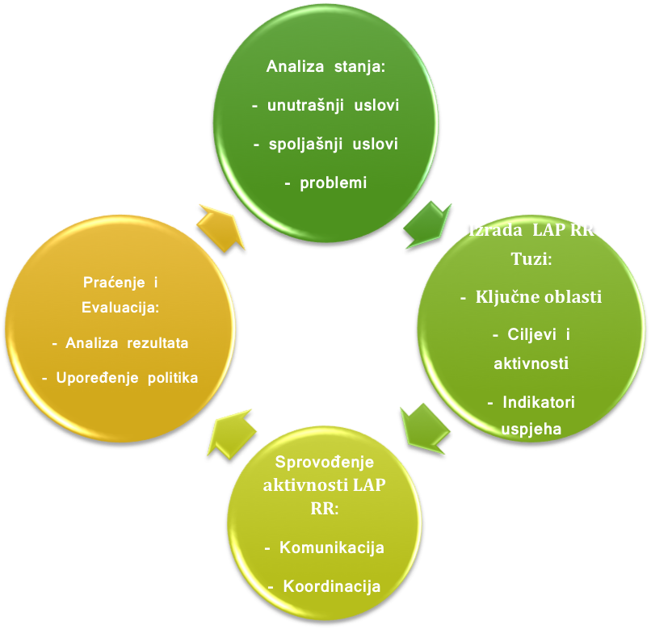

ANALIZA E KUADRIT NORMATIV DHE STRATEGJIK

KUADRI NORMATIV DHE STRATEGJIK NDËRKOMBËTAR I BARAZISË GJINORE
PAKTI NDËRKOMBËTAR MBI TË DREJTAT QYTETARE DHE POLITIKE (1966), përveç konfirmimit të parimeve të barazisë së meshkujve dhe femrave të bazuara në aktet e deri tanishme të OKB-së parashikon dhe detyrime të caktuara të shteteve nënshkruese. Gjegjësisht me këtë pakt, shtetet nënshkruese detyrohen të garantojnë dhe respektojnë të drejtat e parapara me këtë akt për të gjithë personat të cilët gjenden në territorin e tyre ose që janë më në kompetencë të tyre, si dhe ligjet e tyre t’i përshtatin me dispozitat e paktit dhe tu mundësojnë të gjithë qytetarëve përdorimin e ankesave apo apelimin tek organet kompetente në rast të shkeljes së të drejtave të proklamuara.
KONVENTA MBI ELIMINIMIN E TË GJITHA FORMAVE TË DISKRIMINIMIT TË FEMRAVE CEDAW është miratuar nga ana e kuvendit gjeneral të kombeve të bashkuara në vitin 1979, por ka hyrë në fuqi si kontratë ndërkombëtare vetëm në vitin 1981. Përbëhet nga preambula dhe 30 nene, ku definon çfarë përmban diskriminimi ndaj femrave dhe vendos agjendën për aksion nacional për eliminimin e këtij diskriminimi. Sot, kjo konventë paraqet një ndër marrëveshjet më të pranuara botërore që kanë të bëjnë me të drejtat e njeriut. Ajo që bën diferencën e kësaj konvente me të tjerat të sjella në fushën e barazisë gjinore të meshkujve dhe femrave është programi i cili shtetet nënshkruese nuk i obligon vetëm në inkorporimin e dispozitave të Konventës në ligjet nacionale, por edhe në zbatimin e masave dhe aktiviteteve të cilat do të sillnin deri në barazinë reale të meshkujve dhe femrave. Në pikëpamje të prezantimit politik është i rëndësishëm neni 7 i Konventës i cili obligon shtetet të ndërmarrin të gjitha masat për eliminimi9n e diskriminimit të femrave në jetën politike dhe publike të tyre, e veçanërisht masat për sigurimin e tri të drejtave:
1. Të drejtat e femrave të votojnë në të gjitha zgjedhjet dhe në referendume publike dhe të jenë të zgjedhura në të gjithë trupat zgjedhorë përmes zgjedhjeve publike
2. Të drejtat e femrave në pjesëmarrje në krijimin dhe zbatimin e politikës qeveritare dhe në marrjen e pozitave udhëheqëse, si dhe kryerjen e të gjitha funksioneve publike në të gjitha nivelet e qeverisjes
3. Të drejtat e femrave për pjesëmarrje në punën e organizatave joqeveritare dhe shoqatat të cilat merren me jetën publike dhe politike në vend.
Krahas asaj që cekëm, neni 8 i konventës obligon shtetet të ndërmarrin të gjitha masat që femrave tu sigurojë kushte të barabarta me meshkujt në përfaqësimin e qeverisjeve në nivel ndërkombëtar, si dhe pjesëmarrjen në punën e organizatave ndërkombëtare.
Vendet të cilat e kanë ratifikuar ose pranuar Konventën, me ligj janë të detyruara që t’i zbatojnë dispozitat e saj edhe në praktikë. Gjithashtu ato obligohen që të dorëzojnë raporte periodike nacionale komitetit të KB për eliminimin e të gjitha formave të diskriminimit të femrave, më së paku çdo katër vjet, mbi masat të cilat janë ndërmarrë në pajtim me obligimet kontraktuese të OJQ-ve mund të krijojnë raporte nga hija.
PLATFORMA PËR AKSION E PEKINIT është një dokument i Konventës së Katërt Botërore për Femrat, shtator 1995, i cili konsiderohet një draft për përmirësimin e të drejtave të femrave dhe avancimin e të drejtave të tyre. Plani i veprimit përbëhet nga gjashtë kapituj të ndarë në dymbëdhjetë "zona kritike". Ai përcakton qëllimet dhe masat afatgjata që qeveritë, bashkësia ndërkombëtare, OJQ-të dhe sektori privat do të ndërmarrin për të përmirësuar kushtet për femrat. Qeveritë duhet të raportojnë arritjet e tyre çdo 5 vjet dhe OJQ -të mund të krijojnë raporte hije.
DEKLARATA E MILENIUMIT është një rezolutë e Asamblesë së Përgjithshme të Kombeve të Bashkuara, e miratuar në vitin 2000. Fillon nga vlerat thelbësore të marrëdhënieve ndërkombëtare në shekullin 21: liria, barazia, solidariteti, toleranca, respekti për natyrën, ndarja e përgjegjësive dhe si qëllimet kryesore thekson:
• Paqe, siguri dhe çarmatim
• Zhvillimi dhe zvogëlimi i varfërisë
• Mbrojtjen e mjedisit
• Të drejtat e njeriut, demokracia dhe qeverisja e mirë
• Mbrojtja e grupeve të ndjeshme
• Nevojat e veçanta të Afrikës
• Forcimi i rolit të Kombeve të Bashkuara

KARTA E TË DREJTAVE THEMELORE NË BASHKIMIN EVROPIAN është dokument bazë i BE-së në lidhje me fushën e të drejtave të njeriut, miratuar në vitin 2000 në Nicë. Edhe pse nuk është një dokument ligjërisht detyrues deri në miratimin e Kushtetutës për Evropën, ky dokument ka një rëndësi të madhe sepse konsiderohet një burim i rëndësishëm në interpretimin e ligjit të Bashkimit Evropian nga Gjykata Evropiane e Drejtësisë.
HARTA E RRUGËS PËR BARAZINË E FEMRAVE DHE MESHKUJVE, Komisioni Evropian - përcakton fushat dhe ndërhyrjet prioritare në mënyrë që të arrihet barazi e plotë midis meshkujve dhe femrave. Kjo kartë liston gjashtë fusha prioritare për veprimin e BE-së mbi barazinë gjinore:

1. Arritja e pavarësisë së barabartë ekonomike për femrat dhe meshkujt
2. Nxitja e përshtatjes së biznesit, jetës private dhe familjes
3. Promovimi i pjesëmarrjes së barabartë të femrave dhe meshkujve në vendimmarrje
4. Zhdukja e dhunës me bazë gjinore dhe trafikimi i qenieve njerëzore
5. Eliminimi i stereotipave gjinore në shoqëri
6. Promovimi i barazisë gjinore jashtë BE-së

STRATEGJIA E BASHKIMIT EVROPIAN PËR BARAZINË E FEMRAVE DHE MESHKUJVE është një dokument strategjik i BE-së që përcakton një politikë të veprimit aktiv për të arritur barazinë gjinore dhe përshkruan aktivitete konkrete bazuar në pesë fushat prioritare të përcaktuara në Kartën e Femrave dhe një fushë që trajton çështje që përshkojnë të gjitha fushat e tjera.

KARTA EVROPIANE PER BARAZINË GJINORE NË NIVEL LOKAL Këshilli i Komunave dhe Rajoneve Evropiane (CEMR), si një asociacion i qeverisjeve lokale dhe rajonale nga mbi tridhjetë vende evropiane, miratoi në 2006 Kartën Evropiane për Barazinë midis Meshkujve dhe Femrave në Jetën Lokale. Karta ka për qëllim qeverisjet lokale dhe rajonale në Evropë, të cilat, duke e nënshkruar atë, angazhohen publikisht që të ndjekin parimet e barazisë gjinore dhe të zbatojnë dispozitat e Kartës në komunitetet e tyre. Duke u nisur nga nevoja për pjesëmarrje të barabartë dhe prani të femrave dhe meshkujve në administratë dhe në pozicione drejtuese, Karta përcakton parimet e mëposhtme si të nevojshme për aktivitetet e mëtejshme në fushën e barazisë gjinore:
Barazia midis femrave dhe meshkujve është një e drejtë themelore
• Për të garantuar barazinë gjinore, fillimisht duhen zgjidhur çështjet e diskriminimit të shumë anshëm edhe ato të personave me aftësi të kufizuara
• Pjesëmarrja e barabartë e femrave dhe meshkujve në proceset vendimmarrëse është një parakusht për një shoqëri demokratike
• Eliminimi i stereotipave gjinore është themelor për arritjen e barazisë midis femrave dhe meshkujve
• Përfshirja e qëndrimeve gjinore në të gjitha aktivitetet e qeverisjes lokale dhe rajonale është e nevojshme në procesin e përmirësimit të barazisë midis femrave dhe meshkujve
• Sigurimi i duhur i burimeve për planin dhe programin e veprimit është një mjet i domosdoshëm në promovimin e barazisë gjinore
Deri më tani, rreth 256 qeveri lokale dhe rajonale evropiane kanë nënshkruar Kartën. Në Mal të Zi, kjo Kartë është nënshkruar nga Komuna e Kotorrit.

KUADRI VENDOR NORMATIV DHE STRATEGJIK I BARAZINSË GJINORE

Në legjislacionin malazez, përveç KUSHTETUTËS SË MALIT TË ZI ("Fletorja Zyrtare e Malit të Zi", Nr. 1/2007 dhe 38/2013), burim përkatës për fushën e barazisë gjinore janë ligjet dhe dokumentet e tjera ligjore.

Kushtetuta e Malit të Zi përcakton që shteti garanton barazinë midis femrave dhe meshkujve dhe zhvillon një politikë të mundësive të barabarta (neni 18), si dhe se çdo diskriminim i drejtpërdrejtë dhe i tërthortë për çfarëdo baze është i ndaluar, por që mund të aplikohen masa të veçanta që synojnë krijimin e mundësive të barabarta. (neni 8).

Nga ligjet që rregullojnë çështje të rëndësishme për realizimin e barazisë gjinore, është e nevojshme të veçohet Ligji mbi Barazinë Gjinore ("Fletorja Zyrtare e Malit të Zi", Nr. 1/2007 dhe 38/2010), Ligji mbi Ndalimin e Diskriminimit ("Fletorja Zyrtare e Malit të Zi", Nr. 41/2010) dhe Ligji mbi Mbrojtësin/en e të Drejtave dhe Lirive të njeriut të Malit të Zi ("Fletorja Zyrtare e Malit të Zi", Nr. 42/2011 dhe 32/2014)

LIGJI MBI BARAZINË GJINORE rregullon mënyrën e sigurimit dhe ushtrimit të të drejtave të bazuara në barazinë gjinore, si dhe masat për të eliminuar diskriminimin në bazë të gjinisë dhe krijimin e mundësive të barabarta për pjesëmarrjen e femrave dhe meshkujve, si dhe personave me identitete të ndryshme gjinore në të gjitha fushat e jetës shoqërore. Të drejtat e bazuara në barazinë gjinore, sipas këtij ligji, sigurohen dhe ushtrohen në përputhje me marrëveshjet ndërkombëtare dhe rregullat e pranuara përgjithësisht të së drejtës ndërkombëtare.
Ky ligj i përket një grupi ligjesh evropiane të miratuara për të promovuar dhe vendosur barazinë gjinore, të cilat përcaktojnë termat, prezantojnë dhe përshkruajnë masat që do të miratohen, detyrimet e organeve (në vendin tonë ato janë organe shtetërore, administrata shtetërore dhe vetëqeverisja lokale) organet qeveritare, institucionet publike, ndërmarrjet publike dhe personat e tjerë juridikë që ushtrojnë autoritet publik) dhe subjektet në sektorin privat (kompani, persona të tjerë juridikë dhe sipërmarrës), si dhe mandatin e mekanizmit shtetëror përgjegjës për barazinë gjinore (ky ligj përcakton organin e administratës shtetërore përgjegjës për barazinë gjinore, e cila është ministria përgjegjëse për mbrojtjen e të drejtave të njeriut dhe të pakicave). Një nga dispozitat kryesore të Ligjit është Neni 3, i cili përcakton detyrimin e qartë për sektorin privat që, me qëllim të arritjes së barazisë gjinore në të gjitha fazat e planifikimit, sjelljes dhe zbatimit të vendimeve, si dhe ndërmarrjen e iniciativave nga kompetencat e veta vlerësojnë dhe notojnë ndikimin e atyre vendimeve dhe aktiviteteve lidhur me pozitën e femrave dhe meshkujve.

Ligji mbi Barazinë Gjinore është ndryshuar dhe plotësuar në vitin 2015, në një mënyrë që ai përfaqëson një mekanizëm për eliminimin e diskriminimit ndaj personave me identitete të ndryshme gjinore dhe krijimin e mundësive të barabarta për ata persona në të gjitha sferat e jetës, veçanërisht për sa i përket trajtimit të tyre të barabartë.

Ky ligj, në përputhje me Kushtetutën e Malit të Zi (neni 8 paragrafi 2) dhe Konventën mbi Eliminimin e të Gjitha Formave të Diskriminimit ndaj Femrave (CEDAW), përcakton që diskriminimi nuk do të konsiderohet si masë e përgjithshme dhe e veçantë e miratuar ose ndërmarrë për të eliminuar dhe parandaluar trajtimin e pabarabartë të femrave dhe meshkujve, për të eliminuar pasojat e trajtimit të pabarabartë të femrave dhe meshkujve dhe për të promovuar barazinë gjinore.
Ligji përcakton në mënyrë eksplicite detyrimin e organeve shtetërore, organeve të vetëqeverisjes lokale dhe të gjithë organeve të tjera dhe personave juridikë që ushtrojnë autoritet publik që në kuadër të programit të trajnimit profesional dhe aftësimit të të punësuarve ose në mënyrë tjetër të përcaktuar me ligj ose me një akt tjetër të sigurojë edukimin e të punësuarve mbi arritjen e barazisë gjinore, gjegjësisht realizimin e të drejtave në bazë të barazisë gjinore.
Duke marrë parasysh se me Ligjin mbi Ndalimin e Diskriminimit dhe Ligjin mbi Mbrojtësin/en e të Drejtave dhe Lirive të njeriut të Malit të Zi është në tërësi e rregulluar mbrojtja nga diskriminimi, ku dispozita e Nenit 6a e Ligjit mbi Barazinë Gjinore i referohet zbatimit të këtyre ligjeve dhe në rastin e realizimit të mbrojtjes së personave të diskriminuar në bazë të gjinisë.

Ligji mbi barazinë gjinore duhet parë në kontekstin e të gjithë sistemit ligjor malazez sepse është konceptuar në mënyrë që inicion përfshirjen e gjinive te të gjitha institucionet, instrumentet (normative dhe implementuese) dhe strategjive në të gjitha fushat. Ai mbështet pikëpamjen se të gjithë, organi, personi juridik dhe fizik, duhet të jenë përgjegjës për fushëveprimin e tyre të punës dhe nuk rregullon çështje me të cilat duhet të merren ligjet sistematike. Prandaj, është e rëndësishme të theksohet se një numër ligjesh që qeverisin fusha të ndryshme përmbajnë dispozita të rëndësishme për arritjen e barazisë gjinore, si dhe dispozita që ndalojnë diskriminimin, ndër të tjera edhe në bazë të gjinisë (p.sh. Ligji mbi Mbrojtjen nga Dhuna në Familje, Ligji mbi Ndihmën Juridike Falas, Ligjin mbi Punën, Ligjin mbi Punësimin dhe Ushtrimin e të Drejtave të Sigurimit të Papunësisë, Ligji mbi Zgjedhjen e Këshilltarëve dhe Deputetëve, Ligji mbi Gjykatën Kushtetuese të Malit të Zi, Ligji mbi Këshillin Gjyqësor dhe Gjyqtarët, Ligji mbi Prokurorinë e Shtetit, Kodi mbi procedurën Penale, Ligji mbi të Huajt etj.).
LIGJI MBI MBROJTËSIN/EN E TË DREJTAVE DHE LIRIVE TË NJERIUT parasheh që Mbrojtësi/ja është një mekanizëm institucional për mbrojtjen nga diskriminimi dhe se, me pëlqimin e personit të diskriminuar, ai vepron dhe merr masa për mbrojtjen nga diskriminimi, në përputhje me këtë ligj dhe ligjin e veçantë i cili rregullon ndalimin e diskriminimit. Në rast diskriminimi nga autoritetet publike, Mbrojtësi/ja mund t'i paraqesë autoritetit kompetent një nismë për fillimin e procedurave disiplinore, gjegjësisht Procedura për shkarkimin e personit, puna e të cilit ose mosveprimi ka shkaktuar diskriminim.
LIGJI MBI NDALIMIN E DISKRIMINIMIT rregullon në detaje aktivitetet e Mbrojtësit/es të të Drejtave dhe Lirive të Njeriut kur është fjala për kompetencën e atij institucioni për të ofruar mbrojtjen kundër diskriminimit. Kështu, ndër të tjera, është paraparë që Mbrojtësi/ja i të Drejtave dhe Lirive të Njeriut të Malit të Zi është kompetent të veprojë sipas ankesave për shkak të sjelljes diskriminuese të organeve, ndërmarrjeve, personave të tjerë juridikë, sipërmarrësve dhe individëve, dhe të marrë masa dhe veprime për të eliminuar diskriminimin dhe mbrojtjen e të drejtave të personit të diskriminuar, nëse nuk ka filluar procedura gjyqësore, si dhe t'i paraqitet Parlamentit të Malit të Zi, brenda raportit vjetor, një pjesë e veçantë e raportit mbi aktivitetet e zbatuara për mbrojtjen nga diskriminimi dhe promovimi i barazisë por edhe mund ti drejtohen Mbrojtësit/mbrojtëses së lirive dhe të drejtave të njeriut të gjithë që konsiderojnë se janë diskriminuar nga një akt, veprim ose mosveprim i organeve dhe personave të tjerë juridik dhe fizik.
LIGJI MBI VETËQEVERISJEN LOKALEnë nenin 3 definon se vetëqeverisja lokale realizohet në parimet e demokracisë, barazisë, ndërsa neni 11 edhe më eksplicit, definon obligimet e vetëqeverisjes lokale „komuna siguron kushtet për mbrojtjen dhe avancimin e të drejtave të pakicave dhe barazisë gjinore në pajtim me kushtetutën, ligjin dhe marrëveshjet e caktuara ndërkombëtare”.
Kur është fjala për kuadrin strategjik në nivel shtetëror, në domenin e barazisë gjinore më e rëndësishmja është STRATEGJIA NACIONALE PËR BARAZINË GJINORE NË MAL TË ZI E, miratuar më 30 korrik 2021. Në realizimin e qëllimeve strategjike dhe operative të vendosura në këtë dokument të vetëqeverisjes lokale dhe bashkësive të komunave trajtohen si akterë të këtij procesi, qoftë në mes bartësve të aktivitetit, qoftë si partner në realizimin e aktiviteteve të planifikuara.
Për hartimin e planit lokal të veprimit për barazinë gjinore është me rëndësi dhe Vendimi mbi realizimin e barazisë gjinore i komunës së Tuzit e cila në nenin 4 precizon „principi i barazisë sigurohet me sjelljen dhe realizimin e planeve lokale të veprimit. Planet e veprimit duhet të përmbajnë komponentët gjinor në bazë të të cilave bëhet vlerësimi i përhershëm dhe notimi i realizimeve të barazisë gjinore në pajtim me këtë Vendim përmes grumbullimit të të dhënave statistikore dhe vlerësimit të ndikimit, të cilin e kanë politikat e miratuara në raportin e femrave dhe meshkujve në bashkësinë lokale dhe pasoja të cilat pasojnë në zbatimin e politikave të caktuara”.

Dokumentet strategjike të sjella në fushat e tjera, të cilat gjithashtu kanë dimension gjinor dhe janë të rëndësishme për realizimin e barazisë gjinore në nivel lokal, mes të tjerave janë:
- PROGRAMI I QASJES SË MALIT TË ZI BE-SË PËR PERIUDHËN 2020-22;
- STRATEGJIA NACIONALE E ZHVILLIMIT TË QENDRUESHËM DERI NË VITIN 2030;
- STRATEGJIA E EDUKIMIT TË TË RRITURVE E MALIT TË ZI 2015-2025;
- STRATEGJIA PËR MBROJTJEN E PERSONAVE ME INVALIDITET NGA DISKRIMINIMI DHE PROMOVIMI I BARAZISË PËR PERIUDHËN 2017-2021.;
- STRATEGJIA E AVANCIMIT E CILËSISË SË JETËS SË PERSONAVE LGBT PËR PERIUDHËN 2019-2023;
- PLANI AKSIONAL PËR ZBATIMIN E REZOLUTËS 1325 TË KËSHILLIT TË SIGURISË SË KOMBEVE TË BASHKUARA- FEMRAT, PAQA DHE SIGURIA NË MALIN E ZI 2019-2022;
- STRATEGJIA E RUAJTJES DHE AVANCIMIT TË SHËNDETIT RIPRODHUES DHE SEKSUAL E MALIT TË ZI 2013-2020.
- STRATEGJIA E ZHVILLIMIT E NDËRMARRJES SË FEMRAVE 2021- 2024.

ANALIZA E GJENDJES DHE KONTEKSTIT LOKAL

Misioni i OEBS-it në Mal të Zi në bashkëpunim me drejtorinë për barazinë gjinore në ministrinë e drejtësisë, të drejtave njerëzore dhe pakicave gjatë dekadës së fundit fuqimisht e ka përkrahur ndërtimin e kapaciteteve të mekanizmave institucional lokal për barazinë gjinore përmes trajnimeve të shumta për Rrjetin e koordinatorëve/eve lokal për barazinë gjinore, si dhe organizimin e trajnimeve për anëtarët/et e grupeve të punës për hartimin e planeve lokale vepruese për barazinë gjinore.
Deri më tani, komuna e Tuzit ka:
- Sjellë Vendimin për realizimin e barazisë gjinore, numër 02-030 / 21-4802 dhe
- Sjellë Vendimin mbi formimin e Grupit të Punës për zhvillimin e Planit lokal të Veprimit për Barazi Gjinore 2021-2022, numër 01-031 / 21-9260, datë 07.07.2021.
- Emëroi këshilltaren e pavarur për barazinë gjinore

Me këtë, komuna e Tuzit ka treguar vullnetin politik për të trajtuar barazinë gjinore në përputhje me rëndësinë që ka kjo temë. Në bashkëpunim me Ministrinë e Drejtësisë, të Drejtave të Njeriut dhe të Pakicave dhe Misionin e OSBE-së në Mal të Zi, është angazhuar një konsulente e pavarur për barazinë gjinore për të ofruar ndihmë konkrete në hartimin e Planit lokal të Veprimit për Barazi Gjinore të Komunës së Tuzit 2022-2023. Janë realizuar disa takime të Grupit punues me qëllim të mbledhjes dhe analizimit të të dhënave dhe kontekstit lokal, me qëllim të mbledhjes së të dhënave, analizimit të kontekstit, përcaktimit të qëllimeve dhe aktiviteteve të përshtatshme, të cilat në mënyrë kualitative në periudhën e planifikuar dyvjeçare do t’i përgjigjen pabarazive të theksuara gjinore në këtë nivel lokal.

KOMPONENTET GJINORE TË DOKUMENTEVE TË TJERA LOKALE STRATEGJIKE
Deri tani, në Komunën e Tuzit janë sjellë dokumente lokale strategjike si vijon:
- më pak se 7% e të dhënave të paraqitura i referohen femrave; analiza gjinore nuk është kryer; nga 33 aktivitete të planifikuara për vitin 2021, asnjëra si grup të synuar nuk e ka femrën dhe as nuk lidhet me përmirësimin e pozitës dhe cilësisë së jetës së saj, ndërsa nga 28 aktivitetet e planifikuara për vitin 2022, dy lidhen me femrat (zhvillimi i ndërmarrjes së femrës dhe hartimi i PLV BGJ Për periudhën 2022 - 2026). Mungesa e statistikave të ndara sipas gjinisë është gjithashtu e dukshme. Në kreun mbi ndikimin e krizës Covid19, nuk flitet për rritjen e shkallës së dhunës kundër femrave dhe fëmijëve, megjithëse ky është një nga pasojat më të theksuara të kësaj krize në nivel global, të gjitha niveleve lokale dhe shtetërore.
- Strategjia e punësimit e komunës së Tuzit 2021-2025 konstaton se një nga problemet kryesore është struktura e pafavorshme e personave të papunë, dhe se ajo veçanërisht i referohet femrave përmes: papunësisë afatgjatë, pjesëmarrjes së tyre të madhe në numrin e personave të pakualifikuar , persona pa përvojë pune, etj. Synimet prioritare janë neutrale ndaj gjinisë, ndërsa femrat si grup i synuar nuk përmenden në qëllimet prioritare. Vetëm katër nga 14 aktivitetet i drejtohen popullatës femërore.
- Plani lokal i Veprimit për Rininë për periudhën 2020-2021 - dokumenti nuk përmban një analizë të situatës nga aspekti i barazisë gjinore ose aktiviteteve që kanë të bëjnë me vajzat dhe çupëzat.
- Plani lokal i Veprimit për Mbrojtjen e Personave me Aftësi të Kufizuara nga Diskriminimi dhe Promovimi i Barazisë për Periudhën 2021-2023 - objektivat prioritare të këtij dokumenti nuk përfshijnë përmirësimin e pozitës së femrave në kategorinë e personave me aftësi të kufizuara dhe nga 45 aktivitete brenda planit të veprimit, vetëm një i referohet femrave me aftësi të kufizuara

Vlerësimi i përgjithshëm i analizës së dokumenteve lokale strategjike është se asnjë dokument i vlefshëm strategjik lokal nuk përmban komponentë të gjinisë e as nuk trajton gra dhe vajza si gjysmën e popullsisë lokale e cila ka nevoja të ndryshme, interesa dhe probleme. Asnjë nga dokumentet nuk përdor gjuhën e gjinive, si formën ligjore obligative dhe të drejtë gramatikore të të shprehurit. Të gjitha dokumentet e analizuara kanë hyrë në fuqi para sjelljes së Vendimit mbi realizimin e barazisë gjinore në Komunën e Tuzit me të cilën është paraparë obligimi që të gjithë planet e veprimit në këtë komunë të sigurojnë principin e barazisë, pra të përmbajë përbërësit gjinor në bazë të të cilëve bëhet vlerësimi i përhershëm dhe notimi i realizueshmërisë së barazisë gjinore. Në pajtim me këtë vendim është obligimi i grumbullimit të të dhënave statistikore dhe vlerësimi i ndikimit që kanë politikat e miratuara në raportin e femrave dhe meshkujve në bashkësinë lokale dhe pasoja të cilat dalin në zbatimin e politikave të caktuara. Ky vendim ka hyrë në fuqi më 24 prill 2021.

Emërtimi i dokumentit të vlefshëm strategjik lokal | Përmban komponentin gjinor |  |  | Përdorimi i gjuhës gjinore
Emërtimi i dokumentit të vlefshëm strategjik lokal | Analiza e gjendjes | Qëllimet | Aktivitetet | Përdorimi i gjuhës gjinore
Plani strategjik i zhvillimit të komunës për periudhën 2021-2026 | JO | JO | 2021. - 0%  2022. - 7,1% | JO
Strategjia e punësimit e Komunës së Tuzit 2021- 2025 | JO | JO | 28,6% | JO
Plani lokal i veprimit për të rinjtë për periudhën 2020- 2021. | JO | JO | 0% | JO
Plani lokal i veprimit për mbrojtjen e personave me invaliditet nga diskriminimi dhe promovimi i barazisë për periudhën 2021- 2023 | JO | JO | 2,2% | JO
Tabela 2

ANALIZA SWOT
Analiza SWOT është mjet strategjik i cili përdoret në planifikimin operativ bazohet në analizëne të dhënave të grumbulluara gjatë përcaktimit të gjendjes së barazisë gjinore në komunën e Tuzit, dhe përmes takimeve të grupeve të punës për hartimin e planit lokal të veprimit për barazinë gjinore në komunën e Tuzit.
Tabela 3 tregon se çfarë mund të arrihet, e cilat janë mundësitë dhe rreziqet me të cilatballafaqohet kjo komunë, kur është fjala për barazinë gjinore:
PËRPARËSITË:  - Ekziston vullneti politik për temën e barazisë gjinore  - Shkëmbim i mirë i informacioneve dhe bashkëpunim në mes sekretariateve  - Pozitë e mirë gjeografike për zhvillimin e ekonomisë dhe sipërmarrjes së femrave?  - Komunë mjaft e re, e cila ka kapacitete cilësore administrative për zhvillim dhe zbatim të përgjegjshëm të politikave lokale | MANGËSITË:  - Shprehje e stereotipave dhe roleve të forta patriarkale, të trashëguara përmes kulturës  - Mungesë e kapaciteteve njerëzore për temat e barazisë gjinore  - Sektor i pazhvilluar i OJQ-ve të femrave  - Mediume pa ndjeshmëri për temën e barazisë gjinore  - Mungesë e përmbajtjeve kulturore dhe sportive
MUNDËSITË  - Format e reja të turizmit si mundësi për punësim dhe vetëpunësim të femrave  - Programi për luftën kundër papunësisë  - Fondet e disponueshme IPARD dhe MIDAS  - Bashkëpunim i mirë me diasporën | KËRCËNIMET  - Mungesë e investimeve shtetërore në infrastrukturën dhe shërbimet e nivelit lokal (arsimore, shëndetësore dhe infrastrukturore...)  - Mungesë e infrastrukturës përkatëse rrugore  - Mosekzistimi i transportit të qytetit dhe i shërbimit taksi  - Mbrojtje shëndetësore  - Mbetje komunale
Tabela 3

Përmes mbledhjeve të grupit punues për hartimin e PLVpër barazinë gjinore të Komunës së Tuzit shumë herë akterë të ndryshëm kanë potencuar se arsyeja e problemeve kryesore në nivelin tonë lokal buron nga trashëgimia kulturore e përbërë nga stereotipat fisnore dhe paragjykimet, gjithashtu ekzistojnë edhe dobësi të tjera të cilat kanë të bëjnë me mungesën e kuadrove të edukuara për barazinë gjinore; nuk ekziston asnjë organizatë joqeveritare e cila merret me avancimin e pozitës së femrës; në sistemin arsimor të komunës së Tuzit, shumica e kuadrit përbëhet nga femrat e në pozitat udhëheqëse, shumica janë meshkuj; mediat lokale nuk merren me pozitën e femrës, prandaj edhe nuk merren me problemin e femrave, të cilat institucionet lokale dhe shërbimet përmes veprimtarisë së tyre do të mund ta zgjidhnin ose zvogëlonin; haset edhe mungesë e numrit të përgjithshëm i përmbajtjeve kulturore dhe sportive.
Përparësitë dhe mundësitë kryesore në komunën e Tuzit nga perspektiva gjinore janë faktet: komunë e re, e cila është duke i vendosur themelet e qeverisjes dhe qeverisjes së mirë në nivel lokal dhe është një moment i mirë që dokumentet strategjike të jenë cilësore dhe detyruese për vetëqeverisjen lokale, por edhe periudha e vendosjes së besimit të qytetarëve/eve në mënyrë të përgjegjshme të vetëqeverisjes lokale ndaj problemeve të femrave, që përbëjnë rreth gjysmën e popullsisë në këtë komunë; bashkëpunim i mirë ndërmjet sekretariatit dhe shërbimeve të tjera lokale; pozitë e shkëlqyer gjeografike që mundëson zhvillimin e ekonomisë, e veçanërisht zhvillimin e formave të reja të turizmit, të cilat janë njëkohësisht mundësi shumë premtuese për zhvillimin e sipërmarrjes së femrave (turizmi etno dhe rural); Si avantazh i rëndësishëm, theksojmë se për një periudhë më pak se dy vjeçare, komuna e Tuzit ka marrë disa vendime në lidhje me barazinë gjinore dhe në këtë mënyrë ka treguar ekzistencën e vullnetit politik për ta trajtuar këtë temë si një tregues të rëndësishëm të demokracisë dhe barazisë në nivelin e tyre lokal dhe zhvillimin ekonomik; Bashkëpunimi i mirë me diasporën dhe fondet për zhvillimin e bujqësisë janë mundësi shumë të rëndësishme për komunën e Tuzit dhe ia vlen të punohet në valorizimin efektiv të tyre.
Kërcënime serioze për barazinë gjinore, dhe jo vetëm, në këtë nivel lokal janë investimet e pamjaftueshme nga niveli shtetëror, mungesa e infrastrukturës cilësore rrugore (e cila është shumë e rëndësishme për zonën e shpërndarë rurale të kësaj komune), mungesa e transportit publik (nuk ka shërbim taksi), nga aspekti i nevojave të femrave, ky fakt përforcon çekuilibrin e jetës private dhe asaj profesionale; kujdesi shëndetësor nuk ka vazhdimësi dhe ende nuk është zgjidhur çështja e deponimit dhe trajtimit adekuat të mbeturinave komunale.

KONTEKSTI GJINOR SOCIO-DEMOGRAFIK
Sipas regjistrimit nga viti 2011 në komunën e Tuzit ishin në total 11.422 banorë/re, prej të cilëve 5576 femra dhe 5846 meshkuj.
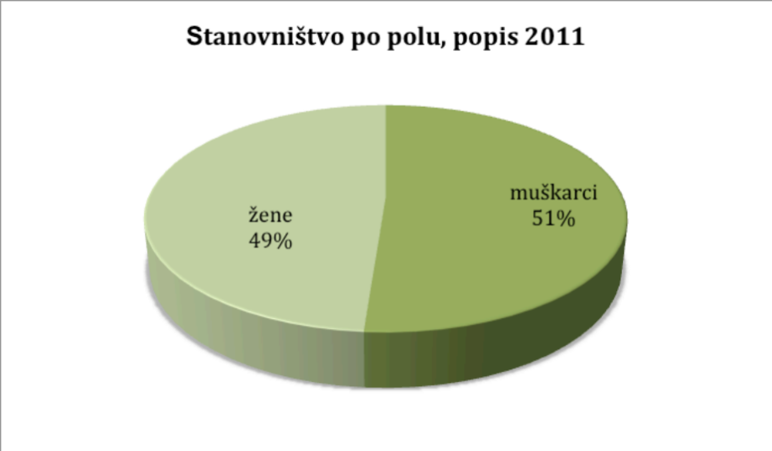

Prandaj, sipas të dhënave nga regjistri 2011, meshkujt janë popullsi shumicë në komunën e Tuzit, e sipas të dhënave vjetore të monstatit për vitin 2019, meshkujt prijnë edhe në numrin e të lindurve dhe vdekjeve për atë vit.
Viti  2019 | Të lindur |  |  | Të vdekur |  |  | Rritja natyrore
Viti  2019 | totali | gjinia |  | totali | gjinia |  | Rritja natyrore
Viti  2019 | totali | meshkuj | femra | totali | meshkuj | femra | Rritja natyrore
Tuz | 162 | 92 | 70 | 100 | 57 | 43 | 62
Tabela 4
Nuk kishim qasje në statistikën e të dhënave gjinore për karakteristikat tjera demografike: lëvizja e numrit të popullsisë sipas gjinisë, lëvizja e numrit të amvisërive dhe banesave (të shprehura dhe përkatësi pronore sipas gjinisë), struktura e arsimimit të popullsisë së Tuzit sipas gjinisë.

PJESËMARRJA E FEMRAVE NË PROCESIN E VENDIMMARRJES
Anëtarët e Grupit të Punës për Zhvillimin e Planit Lokal të Veprimit për Barazi Gjinore në Komunën e Tuzit paraqitën karakteristikat themelore të pjesëmarrjes së femrave në proceset vendimmarrëse në të gjitha nivelet brenda komunës, në bazë të të cilave arrihet në përfundimet e mëposhtme:
- Më shpesh është arritur minimumi ligjor i “kuotave të femrave”.
- Partitë lokale nuk kanë grupe aktive të femrave
- Femrat nuk janë të motivuara për angazhim politik
Tabela e mëposhtme jep një pasqyrë të statistikave sipas gjinisë së punonjësve në organe të ndryshme të administratës dhe shërbimeve:
Organi i administratës/ shërbimi | Numri i përgjithshëm i të punësuarve | Të punësuar sipas gjinisë
Organi i administratës/ shërbimi | Numri i përgjithshëm i të punësuarve | M | F
Shërbimi i Kuvendit | 4 | 2 | 2
Shërbimi i kryetarit të Kuvendit të Komunës | 29 | 15 | 14
Shërbimi i kryeadministratorit | 1 | 1 | -
Shërbimi i policisë komunale | 12 | 8 | 4
Sekretariati për financa | 10 | 3 | 7
Sekretariati për zhvillim ekonomik | 3 | 2 | 1
Sekretariati për vetëqeverisje lokale | 14 | 4 | 10
Sekretariati për urbanizëm | 3 | 1 | 2
Sekretariati për bujqësi dhe zhvillim rural | 7 | 5 |  | 2
Sekretariati për pronë | 4 | 2 |  | 2
totali | 87 | 43 |  | 44
Tabela 5
Në pozitat udhëheqëse në totalin e gjashtë sekretariateve, tre janë meshkuj dhe tri janë femra.
Nga totali i 32 këshilltarëve/eve, 10 u takojnë femrave ose 31,25% që është edhe minimumi ligjor.

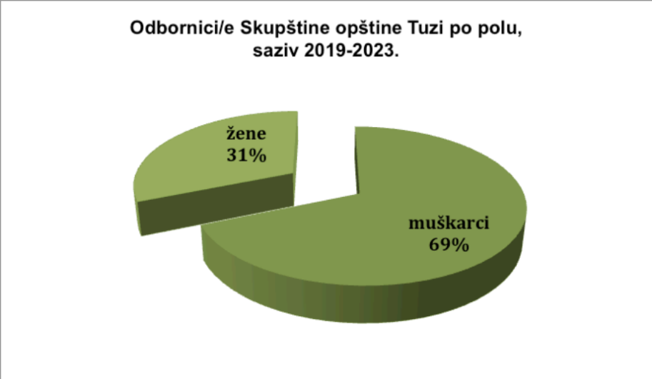

Në zgjedhjet lokale të mbajtura në mars 2019 në komunën e Tuzit, listat zgjedhore më së shumti kishin minimumin statusor të femrave, pak mbi 30%. Më poshtë është renditja e listave zgjedhore me përqindjen e femrave::
Emri i listës zgjedhore | Përqindja e grave
1. PDS | 34,3%
2. PSN MZ | 31,8%
3. DEMOKRATËT | 33,3%
4. SD | 31,2%
5. MALËSIA NA BASHKON | 31,2%
6. PB | 34,3%
TOTAL | 32,6%

Gjatë vitit 2020, kryetari i Komunës së Tuzit miratoi Vendimin për shumën e fondeve buxhetore të destinuara për financimin e punës së rregullt të organizatave të femrave në subjektet politike në Kuvendin e Komunës së Tuzit për periudhën nga 01.02.2020 deri më 31.12. 2020. Këto mjete në masën 0,11% të mjeteve totale të planifikuara buxhetore, në shumën 2,427,24 euro, janë shpërndarë si më poshtë:
PARTIA DEMOKRATIKE E SOCIALISTËVE | 485,45
ALTERNATIVA SHQIPTARE* | 273,06
PARTIA BOSHNJAKE | 485.45
LIDHJA DEMOKRATIKE E SHQIPTARËVE * | 121,36
UNIONI DEMOKRATIK I SHQIPTARËVE * | 91,02
SOCIALDEMOKRATËT | 485,45
MALI I ZI DEMOKRATIK | 485,45
TOTAL | 2.427,45
*Koalicioni “Malësia na bashkon”, Marrëveshje mbi bashkëpunim prej më 30.01.2019.
Nuk kemi informacion se si shpenzohen këto mjete, edhe pse partitë politike janë të obliguara që të dorëzojnë raporte mujore për shpenzimin e tyre.
Në komunën e Tuzit janë duke u formuar bashkësitë lokale. Deri më tani janë formuar 16 bashkësi lokale, të cilat janë pjesë e një sistemi të vetëm të vetëqeverisjes lokale dhe një formë e pjesëmarrjes së drejtpërdrejtë të qytetarëve në punët publike, ndërsa në periudhën e ardhshme pritet formimi edhe i të paktën 5 bashkësive lokale të tjera.

Kryetarët e të gjitha bashkësive lokale janë meshkuj. Prandaj, asnjë femër nuk është në nivelin bazë të vendimmarrjes që ka të bëjë me cilësinë e jetës së përditshme të qytetarëve. SHPK Komunalno/Komunale Tuz ka të punësuar gjithsej 25 persona dhe struktura sipas gjinisë është: 8 femra (32%) dhe 17 meshkuj (68%).

PABARAZITË GJINORE EKONOMIKE

Personat e papunësuar sipas gjinisë dhe kualifikimit në Komunë të Tuzit
Data | Gjinia | Total | Shkalla e kualifikimit
Data | Gjinia | Total | I | II | III | IV | V | VI | VII | VII
31.12.2019. | total | 894 | 479 | 19 | 103 | 213 | 2 | 6 | 72 | 0
31.12.2019. | femra | 496 | 264 | 8 | 52 | 121 | 1 | 1 | 49 | 0
31.12.2019. | meshkuj | 398 | 215 | 11 | 51 | 92 | 1 | 5 | 23 | 0
07.06.2020 | total | 726 | 14 | 81 | 81 | 158 | 1 | 2 | 91 | 0
07.06.2020 | femra | 392 | 6 | 34 | 34 | 88 | 0 | 1 | 56 | 0
07.06.2020 | meshkuj | 334 | 8 | 47 | 47 | 70 | 1 | 1 | 35 | 0
19.07.2021. | total | 578 | 264 | 12 | 55 | 176 | 0 | 5 | 66 | 0
19.07.2021. | femra | 353 | 173 | 7 | 37 | 96 | 0 | 1 | 39 | 0
19.07.2021. | meshkuj | 225 | 91 | 5 | 18 | 80 | 0 | 0 | 7 | 0
Tabela 6

Nga tabela 6 shihet qartë se numri i personave të papunësuar në Komunën e Tuzit po zvogëlohet, gjithashtu edhe numri i femrave të papunësuara, por ende personat e gjinisë femërore përbëjnë numrin më të madh të të papunësuarve.

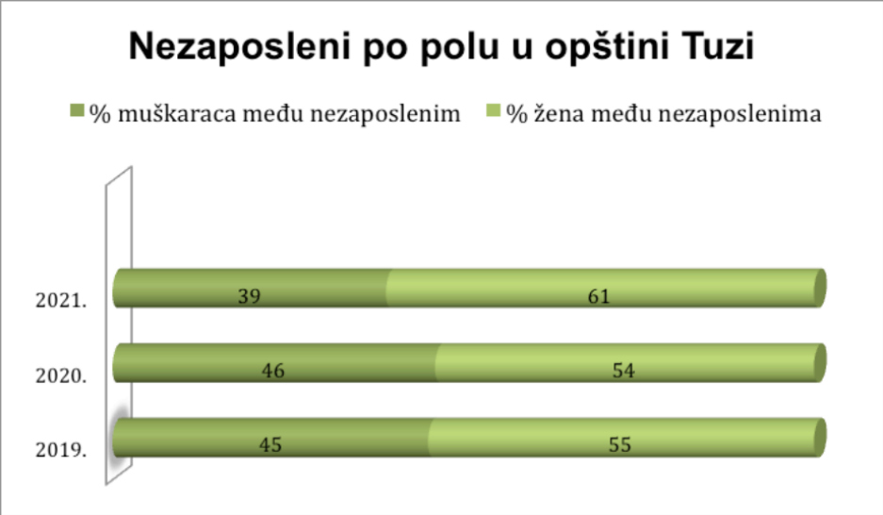
Përveç se nga viti në vit, femrat përbëjnë shumicën mes të papunësuarve, ka arsye shtesë për ekzistimin e gjendjes së dobët ekonomike të tyre, në Komunë të Tuzit
- Vetëm 12.7% e femrave në komunën e Tuzit kanë pronë (nga gjithsej 5089, vetëm 649 janë gra që posedojnë pasuri të paluajtshme)
- Femrat nuk posedojnë biznese, gjegjësisht numri është aq i papërfillshëm sa që mund të themi se në komunën e Tuzit ka një sipërmarrje të pazhvilluar femërore, sepse nga 316 kompani të regjistruara në këtë komunë, vetëm 15 janë të pronareve femra, që është 4.75%.
- Për shkak të ekzistencës së stereotipave dhe pritjeve në rolet gjinore, femrat nuk kanë shanse të barabarta për punësim (ky fakt është treguar në Tabelën 6 dhe grafikun) Përveç kësaj, komuna e Tuzit nuk e ka ndihmuar zhvillimin e sipërmarrjes së femrës, sepse mjete të tilla nuk ishin të planifikuara.
E gjithë kjo ndikoi në përcaktimin e masave dhe aktiviteteve të qarta që do të çojnë në zvogëlimin e papunësisë së femrave në komunën e Tuzit përmes punësimit dhe vetëpunësimit.

ARSIMIMI
Në komunën e Tuzit në vitin shkollor 2019/2020 në institucionet parashkollore (të gjitha grup moshat janë regjistruar në total 196 fëmijë, 113 djem e 83 vajza).

Në viti shkollor 2019/2020 numri i nxënësve/eve të cilët kanë ndjekur shkollat fillore është 1450 (744 djem dhe 706 vajza).

Në dy shkollat e mesme në Tuz (shkolla e mesme e përzier “25 Maji” dhe medreseja “Mehmed Fatih” në Milesh në vitin shkollor 2019-2020 mësimin e kanë ndjekur 674 nxënës, 314 djem dhe 360 vajza

Të dhënat sipas gjinisë së kuadrit arsimor në shkollat fillore dhe të mesme në komunën e Tuzit tregojnë se femrat përbëjnë mbi 62.5% e të punësuarve e në pozitën e drejtorit janë vetëm 20%.

NIVELI I ARSIMIMIT | KOMUNA | SHKOLLA | M | F | NUMRI TOTAL I ARSIMTARËVE | DREJTOR/ESHË
Fillor | Tuz | 29 Nëntori | 1 | 14 | 15 | F
Fillor | Tuz | Bashkimi | 7 | 8 | 15 | M
Fillor | Tuz | Mahmut Lekiq | 35 | 64 | 99 | M
Fillor | Tuz | Gjergj Kastrioti - Skënderbeu | 5 | 6 | 11 | M
I mesëm | Tuz | Shkolla e mesme e përzier “25 Maji” | 18 | 18 | 36 | M
 |  | TOTAL | 66 | 110 | 176
Tabela 7

Shëndeti i femrave në nivel lokal
Në bazë të diskutimit nga grupi punues për hartimin e PLV BGJ të komunës së Tuzit, karakteristikat themelore të mbrojtjes shëndetësore të femrës janë:
- Mbrojtje shëndetësore e pa vazhdueshme për femrat
- Ndikimi i keq i pandemisë Covid19 në të gjitha nivelet e mbrojtjes shëndetësore
- Varshmëria prej politikave në nivelin shtetëror
Vlerësohet se në komunën e Tuzit janë rreth 15 mijë sigurues shëndetësor ose rreth 7500 çupëza, vajza dhe gra. Kujdesi parësor shëndetësor ofrohet në objektin shëndetësor “Tuzi”. Ekziston vetëm një mjek i zgjedhur për femrat. Komuna e Tuzit nuk ka maternitet dhe as tavolinë gjinekologjike për femrat që përdorin karroca.
Pritet të krijohet njësia e ndihmës së shpejtë.
Gjithashtu pritet hartimi i Planit të mbrojtjes parësore Shëndetësor për popullatën lokale. Rekomandohet që ky dokument të përfshijë përgjigje specifike ndaj sfidave të parandalimit dhe mbrojtjes cilësore parësore të shëndetit të femrave, në mënyrë që të përmbushen detyrimet sipas Vendimit mbi arritjen e barazisë gjinore në këtë nivel lokal.
Në tetor 2020, në sallën e Kuvendit u mbajt ligjërata “Dita Ndërkombëtare e Kancerit të Gjirit”.
Tema e aborteve selektive është shumë aktuale në të gjithë Malin e Zi, pra në çdo nivel lokal. Se sa serioze është tema tregon fakti që Mali i Zi është vendi i katërt në botë për nga numri i aborteve të përzgjedhura. Të dhënat e MONSTAT tregojnë se në vitin 2020 në Mal të Zi kanë lindur 3672 djem dhe 3410 vajza.
Një çekuilibër i tillë midis të porsalindurve meshkuj dhe femra ekziston edhe në komunën e Tuzit. Sipas të dhënave të MONSTAT, në komunën e Tuzit në vitin 2019 kanë lindur 162 fëmijë, prej të cilëve 92 djem dhe 70 vajza.
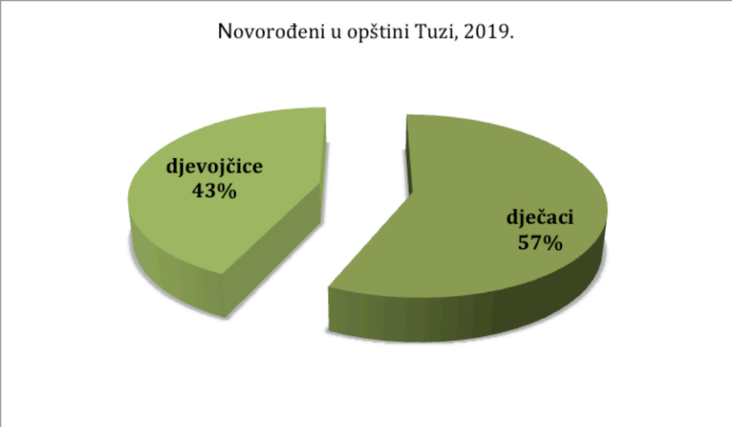

Çekuilibër tregojnë edhe të dhënat për numrin e nxënësve meshkuj dhe femra në institucionet parashkollore dhe fillore në komunën e Tuzit (faqe 27 e këtij dokumenti).
Prandaj, kjo temë duhet të jetë objekt i interesit të qeverisjes lokale.

DHUNA NDAJ FEMRAVE DHE FËMIJËVE
Diskutimet nga takimi i Grupit punues për hartimin e PLV BGJ i Komunës së Tuzit për temën dhuna ndaj femrave dhe fëmijëve kanë treguar si në vijim:
- dhuna, nuk vërehet por është e pranishme
- mediat lokale janë të mbyllura për këtë dhe tema të ngjashme
- dhuna nuk cilësohet si sjellje e patolerueshme
Nga ana tjetër, të dhënat nga baza e linjës kombëtare SOS për viktimat e dhunës në familje (të shërbimit të licencuar i cili udhëheq linjën telefonike SOS Nikshiq), e që kanë të bëjnë me rastet e paraqitura nga komuna e Tuzit tregojnë se periudha prej më 01.01.2020. - 31.07.2021. nga komuna e Tuzit ndihmë kanë kërkuar 5 persona të cilat kanë drejtuar gjithsej 145 thirrje. Kjo e dhënë fletë se viktimat e rralla të cilat guxojnë të kërkojnë ndihmë, atë e bëjnë shumë shpesh por për periudhën prej një viti dhe shtatë muajsh të paraqitjeve të vazhdueshme nuk kanë zgjidhur atë problem. Mesatarisht një person e ka paraqitur rastin e dhunës rreth 30 herë. Kjo është një sinjal i forte për intervenim emergjent dhe efikas të bashkësisë lokale në mbrojtjen dhe zbutjen e këtij problem.

STEREOTIPET GJINORE NË MEDIA, KULTURË DHE SPORT
MEDIAT(ELEKTORNIKE, DGJITALE DHE TË SHTYPIT):
Në televizionin e Malit të Zi çdo ditë emitohen emisione informative në gjuhën shqipe një here në javë emitohet emisioni MOZAIKU, me kohë zgjatje prej 30 minutash. Radio Mali ZI çdo ditë në orën 17:30 transmeton emision informativ në gjuhën shqipe.
TV "BOIN" është shtëpi mediatike private në Tuz, e cila gjithë programin ditor e transmeton në gjuhën shqipe.
Programi i TvBoin është i larmishëm dhe përfshin këto emisione:
  - “Emisioni i mëngjesit” - një orë program i drejtpërdrejtë, me njoftimin mbi ngjarjet e fundit, me informacione nga shëndetësia, kultura, arti etj.;
  - Filma vizatimorë- të gjithë në gjuhën shqipe, gjë që ka kontribuar dhe ndihmon shumë në pasurimin e fjalorit shqip tek më të vegjlit;
  - Muzikë shqip për fëmijë;
- Emisioni për fëmijë “ Rubrika e fëmijëve”, ku për herë të parë fëmijët dolën para kamerave me recitime, këngë, prezantime të punimeve dhe vizatimeve, vallëzim e deri te drejtimi i emisioneve.
- Emisioni “ Aktuale” është emision në të cilin paraqiten çdo mbrëmje aktivitetet e përditshme që zhvillohen në Malësi dhe më gjerë, me karakter kulturor e shoqëror.
- Emisioni “ Studio e Hapur”- biseda me mysafirë të ftuar në studio për tema politike.
- “Reportazh”- Bëhet fjalë për jetën dhe veprën e figurave me peshë historike, për shqiptarët në Mal të Zi, për jetën në fshatrat e Malësisë, objektet kulturore e fetare, bukuritë natyrore, siç janë bjeshkët dhe vendet tjera tërheqëse për zhvillimin e turizmit;
- “ Intervistë”- trajtohen tema për sukseset shqiptare, tema shoqërore, psikologjike, sportive dhe artistike.
  - “ Të rinjtë në fokus”- bëhet prezantimi i të rinjve shqiptarë, shkollimi i tyre i lartë, punësimi dhe karriera e tyre në fusha të ndryshme;
- “ Femrat e suksesshme shqiptare”- trajtohet jeta dhe karriera e femrave shqiptare të cilat kanë dhënë dhe japin kontribut të pashlyer në shoqërinë tonë;
  - “ Jeta”- emision kushtuar personave të moshuar, të cilët flasin për jetën e dikurshme në Malësi;
  - “ BoInfo”- edicioni i lajmeve qendrore dhe “Lajmet shkurt”;
  - “ Ora medica”- emision kushtuar shëndetësisë, në të cilin flasin mjekët më të mirë nga Mali i Zi për mbrojtjen shëndetësore, sëmundjet e ndryshme dhe japin këshillat mjekësore me rëndësi për shëndetin e banorëve.
TV BOIN me programin e tij, vite me radhë trajton tema sociale, promovon bilancin gjinor, kulturë, shëndetësi, programe sportive, studio lëvizëse në ditën e zgjedhjeve, programe zbavitjeje dhe lojëra (kuiz) për të rinjtë, përgatit shumë kronika nga jeta e përditshme etj.;

Kur është fjala për mediat e shtypit, në gjuhën shqipe nuk ka gazetë ditore ndërsa në javë del koha javore "KOHA JAVORE".
Nuk e kemi të ditur nëse ndonjëherë nga Radio Televizioni i Malit të Zi është bërë monitorimi gjinor si emision në gjuhën shqipe ashtu si nuk dihet marrëdhënia e këtyre mediave me grupet e tjera të margjinalizuara në Komunë e Tuzit.
Ju rikujtojmë se me nenin 13 të Ligjit mbi barazinë gjinore të Malit të Zi është definuar obligimi që mediat të promovojnë barazitë gjinore përmes konceptimit programor.

KULTURA:
Fusha e jetës kulturore në Komunën e Tuzit është organizuar përmes disa objekteve:
- QKI ,,Malësia “ – ana e pajisjeve teknike që posedon ky objekt është e kënaqshme, salla me 313 vende, bibliotekë e vogël, janë të punësuar 11 persona: 8 meshkuj dhe 3 femra, drejtori është mashkull.
- Shtëpia e kulturës në Sukruq, nuk ka program as përmbajtje, as të punësuar.
- Shtëpia e kulturës në Triesh - nuk ka program kulturor, as përmbajtje as të punësuar.
- Muzeu etnografik –një person i punësuar, mashkull.
- Shtëpia Muze në Hot – I punësuar në Hot, mashkull.
Ekzistojnë dy skena verore në Milesh dhe Vitojë.
Përmbledhja dhe analiza e aktiviteteve të organizuara kulturore në vitin 2020 dhe pjesërisht në vitin 2021 tregon se ekzistojnë manifestime kulturore të organizuara autor i të cilave janë femrat, e në kete mënyrë behet afirmimi i krijimtarisë kulturore të femrave.

SPORTI:
Përveç stadiumit të klubit futbollistik “Deçiq” Komuna e Tuzit ka mjaft kapacitete të vogla për marrjen me sport, në ambient të hapur apo të mbyllur.
Në komunën e Tuzit ekzistojnë 7 klube sportive, e ato janë: 3 klube futbollistike, 1 klub i basketbollit, dy klube të taekwondo dhe 1 klub I xhudos.
Numri i lojtarëve meshkuj në klube është 446 (KF Deçiqi 250, KF Tuzi 45, KF Malësia 40, KB Tuzi 35, TKD Alba 25, TKD Besa 31, DKXH Tuzi 20), ndërsa numri I femrave lojtare në klube është 63 (KF Deçiqi 1, KF Tuzi 0, KF Malësia 3, KB Tuzi 20, TKD Alba 5, TKD Besa 22, KXH Tuzi 12). Pra klubet nuk janë të ndarë në meshkuj dhe femra, por është në plan formimi i klubit futbollistik të femrave Deçiq.
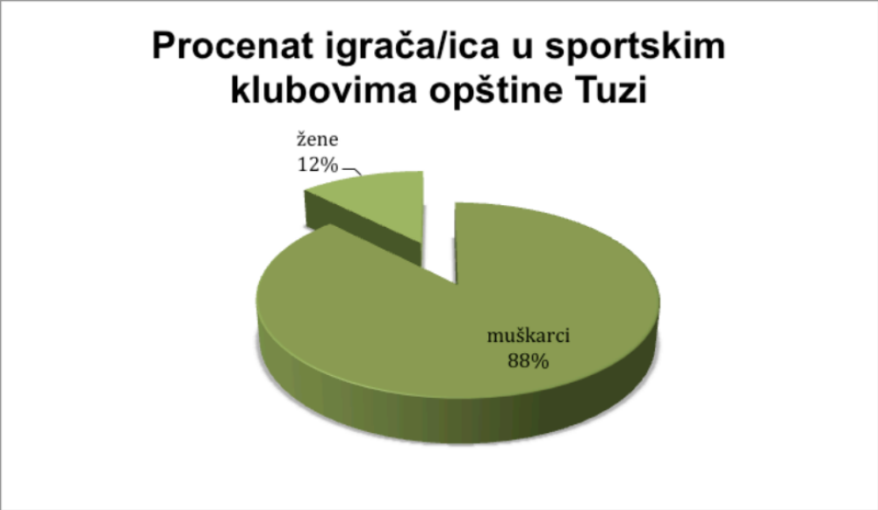

Buxheti i Komunës së Tuzit për vitin 2021 ka ndarë 35,000,00 € për sport, të cilat janë ndarë me konkurs, dhe 300,000,00 € për KF Deçiq (në pronësi të Komunës), që arrin në 5,53% të buxhetit të përgjithshëm prej 6,049,706,00 €. Duke analizuar fondet e shpenzuara sipas gjinisë, vijmë te të dhënat në tabelën 8
Mjetet e ndara për klubet sportive brenda vitit 2021 | Numri i meshkujve në klubet sportive | Numri i meshkujve në klubet sportive | Mesatarisht janë ndarë për person | Mesatarisht janë ndarë për lojtar, mashkull | Mesatarisht janë ndarë për lojtare femër
335.000,00 € | 446 | 63 | 658,15 € | 751,12 € | 5317,46 €
Tabela 8
Në këtë mënyrë, komuna e Tuzit i përket shumicës së komunave te Malit te Zi që kryesisht ndajnë para për klubet sportive të meshkujve ose sportet që janë kryesisht te perbere nga meshkujt , por gjithashtu fuqishem afirmojnë edhe zhvillimin e klubeve sportive të femrave, ose në përgjithësi zhvillimin e sportit për të dy gjinite , si një nga mënyrat më të shëndetshme.

VIZIONI DHE QELLIMET

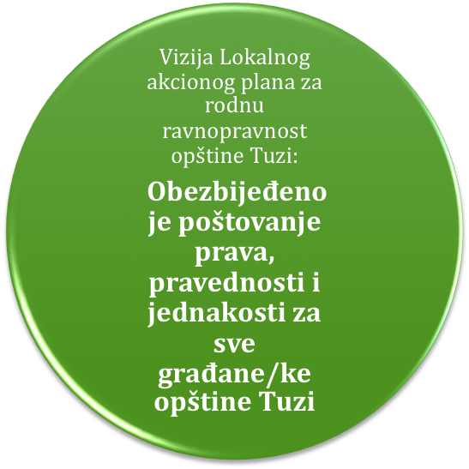

Vizioni i Planit Lokal të Veprimit për Barazinë Gjinore të Komunës së Tuzit përcaktohet në bazë të analizës së situatës së pozitës së femrave në këtë komunë dhe të gjitha specifikave të saj. Fakti që kjo është komuna më e re në Mal të Zi duhet të shfrytëzohet në atë mënyrë që komuna e Tuzit të jetë një shembull i praktikës së mirë në trajtimin e temës së barazisë gjinore, dhe për mjediset që kanë kohë që kanë statusin e komunës.

Qëllimet prioritare u përzgjodhën sipas asaj se ku janë më të nevojshme ndryshimet në pozicionin e femrave dhe meshkujve në një mënyrë që ato të jenë realiste dhe të arritshme në periudhën e planifikuar dyvjeçare. U përdor metoda analitike "pema e problemit", dhe rezultatet tregojnë se problemet më të spikatura të femrave në komunën e Tuzit janë:
prani dhe dukshmëri e pamjaftueshme e femrave në të gjitha vendet ku merren vendime, nga niveli i bashkësisë lokale në listat zgjedhore; statusi i dobët ekonomik dhe varësia ekonomike nga anëtarët e tjerë të familjes, mundësi të rralla punësimi; kujdesi shëndetësor i vazhdueshëm dhe mentaliteti lokal për shkak të të cilit shpesh bëhen ekzaminime gjinekologjike në klinikat private në Podgoricë ose Shkodër; Dhuna ndaj femrave ekziston por fshihet si një lloj turpi në familje, i cili rrallë ndahet me të tjerët, veçanërisht jo me institucionet që janë të detyruara të parandalojnë të gjitha format e dhunës me bazë gjinore. Shkaqet e problemit janë patriarkaliteti i fortë, ndarja e padrejtë e roleve dhe pritjeve gjinore.
Dhe pasojat janë: statistikat që tashmë tregojnë më shumë djem sesa vajza të regjistruar në shkollat ​​fillore të Tuzit, që mund të jetë vetëm pasojë e aborteve selektive; dokumentet e vlefshme strategjike vendore nuk kanë perspektivë gjinore, mungesë të statistikave gjinore për të gjitha aktivitetet dhe fushat, mungesë e analizës gjinore, shkallë shumë e lartë e rasteve të raportuara të dhunës në familje për person… Masat dhe aktivitetet në këtë Plan Lokal të Veprimit janë përcaktuar për të zbutur ose adresuar pasojat e theksuara problemet dhe në të njëjtën kohë japin kontribut konkret në arritjen e qëllimeve të PLV BGJ të komunës së Tuzit.

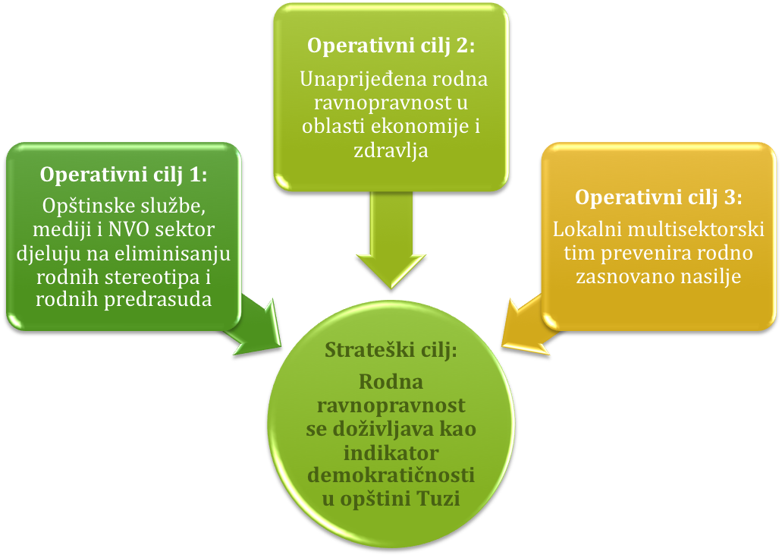

Më poshtë është një përshkrim i hollësishëm i secilit qëllim operacional dhe masave të përkatëse, të përcaktuara në mënyrë që në mënyrë efektive dhe cilësore të vendosen themelet që barazia gjinore në komunën e Tuzit të perceptohet si një tregues i demokracisë thelbësore të këtij komuniteti lokal.

Qëllimi operativ 1:  Shërbimet komunale, mediat dhe sektori OJQ veprojnë në eliminimin e stereotipave dhe paragjykimeve gjinore | Qëllimi operativ 2:  Barazi gjinore e avancuar në fushën e punësimit dhe shëndetit |  | Qëllimi operativ 3:  Ekipi lokal multisektorial parandalues i dhunës me bazë gjinore
Masat: | Masat: | Masat:
1.1. është krijuar mekanizmi për vlerësimin e rregullt të ndikimit të rregulloreve lokale në pozitën e femrave dhe meshkujve | 2.1. forcimi i pozitës ekonomike të femrave në pjesën rurale të komunës së Tuzit | 3.1. rritja e sensibilitetit dhe dijes të të punësuarve në institucionet lokale mbi problemin e dhunës në familje
1.2. pjesëmarrje e shtuar e femrave në proceset e vendimmarrjes (prej bashkësive lokale deri në këshilltare) në komunën e Tuzit | 2.2. mekanizma të vendosur të informimit të femrave mbi të drejtat e tyre në tregun e punës dhe mundësitë për punësim dhe vetëpunësim | 3.2. ngritja e vetëdijes publikut lokal të gjerë mbi mos-pranueshmërinë e dhunës me bazë gjinore dhe formave mbrojtëse
1.3. ka filluar nivelimi gjinor në politik bërjen e nivelit lokal | 2.3. krijimi i një qasjeje multisektoriale në ruajtjen e shëndetit riprodhues | 3.3. përmes konkurseve për OJQ-të lokale të afirmohet zhvillimi i sektorit joqeveritar të femrës
1.4. mediat lokale promovojnë principe të barazisë gjinore | 2.4. hartimi i programeve dhe politikave në nivelin lokal për ruajtjen e shëndetit të femrave
Tabela 7

PLANI I VEPRIMIT

Qëllimi operativ 1:
Shërbimet komunale, mediat dhe sektori i OJQ-ve veprojnë në eliminimin e stereotipave dhe paragjykimeve gjinore
Masa 1.1.
Mekanizmi lokal i krijuar për vlerësimin e rregullt të ndikimit të rregulloreve lokale në pozitën e femrave dhe meshkujve
Përshkrimi i aktiviteteve | Grupet e synuara | Rezultatet e pritura | indikatorët |  | Afati kohor | Bartësit e aktiviteteve | Buxheti
Përshkrimi i aktiviteteve | Grupet e synuara | Rezultatet e pritura | Fillestar | Të planifikuar | Afati kohor | Bartësit e aktiviteteve | Buxheti
Aktiviteti 1.1.1  Vendimi i kryetarit mbi formimin e Mekanizmit lokal për vlerësimin gjinor të rregulloreve lokale (në përputhje me nenin 4 të Vendimit mbi krijimin e barazisë gjinore) | Përfaqësuesit/et e të gjitha sekretariateve dhe shërbimeve lokale publike | Të gjitha dokumentet lokale strategjike janë në përputhje me Vendimin mbi krijimin e barazisë gjinore | - Asnjë dokument lokal strategjik i vlefshëm nuk përmban perspektivë gjinore | - Numri i rregulloreve të reja të miratuara lokale të cilat përmbajnë komponentët gjinor | Janar 2022 dhjetor 2023 | - Kryetari i komunës  - Sekretariati për vetëqeverisje lokale  - Personi i emëruar për barazinë gjinore në komunë të Tuzit | 0,00
Aktiviteti 1.1.2.  Punishtet për anëtarët/et e mekanizmave lokal për vlerësimin gjinor të rregulloreve lokale  -3 punishte | Anëtarët/et e mekanizmave lokal për vlerësimin gjinor të rregulloreve lokale | Dija praktike e arritur dhe e zbatueshme si dhe informatat mbi vlerësimin gjinor | n/a | - Numri dhe përshkrimi i përmbajtjeve të rregulloreve të reja që përmbajnë komponentin gjinor dhe perspektivën gjinore | Shkurt 2022- Shtator 2023. | - Personi i emëruar për barazinë gjinore në komunë të Tuzit | 300,00
Aktiviteti 1.1.3.  Analiza e rregulloreve lokale të miratuar së fundmi |  | - Të gjitha organet e administratës në nivel lokal, si dhe ndërmarrje publikebëjnë statistikën sipas gjinisë | n/a  n/a | - Numri dhe përmbajtja e konkludim  - Përmbajtja e akteve lokale  - Përmbajtja e programeve mediatike  - Përmbajtja e raporteve, rregulloreve dhe të gjitha akteve në nivelin publik | Njëherë në një gjysmë viti deri në fund të vitit 2023. | - Personi i emëruar për barazinë gjinore në komunë të Tuzit  - Mekanizmi lokal për vlerësimin gjinor të rregulloreve lokale | 0,00
Masa 1.2.
Shtim i pjesëmarrjes së femrës në procesin e vendimmarrjes (prej nivelit të bashkësive lokale deri te këshilltare) në komunën e Tuzit
Përshkrimi i aktiviteteve | Grupet e synuara | Rezultatet e pritura | indikatorët |  | Afati kohor | Bartësit e aktiviteteve | Buxheti
Përshkrimi i aktiviteteve | Grupet e synuara | Rezultatet e pritura | fillestar | Të planifikuar | Afati kohor | Bartësit e aktiviteteve | Buxheti
Aktivitetet 1.2.1.  Edukimi dhe inkurajimi i femrës nga bashkësia lokale dhe anëtarëve të partive politike për angazhimin e suksesshëm të tyre në pozita vendimmarrëse  - 3 punishte | Femrat nga qyteti dhe fshatrat, anëtare të partive politike dhe kandidatet për këshilltare | Numër i shtuar i femrave në jetën politike publike | - 31% këshilltare  - Nuk ka femra kryetare të bashkësive lokale | - Së paku 40% këshilltare pas zgjedhjeve të ardhshme lokale  - Minimum 30% femra kryetare të bashkësive lokale | - janar 2022- dhjetor 2023. | - Personi i emëruar për barazinë gjinore  - Sekretariati për vetëqeverisje lokale  - Klubet e këshilltarëve në kk Tuz | 450,00
Aktivitetet 1.2.2.  Hartimi i udhëzimeve për partitë politike lokale për inkurajimin dhe përmirësimin e përfaqësimit të barabartë të femrave dhe meshkujve në organet e partisë dhe gjatë kandidimit për këshilltar/e | - Anëtarët/et e partive aktive politike në nivel lokal  - Organet e vendimmarrjes në partitë politike lokale | - Zbatim i vazhdueshëm i udhëzimeve | - 32,6% | - Minimum 40% femra në të gjitha nivelet e vendimmarrjes të partive politike lokale | mars 2023. | - Personi i emëruar për barazinë gjinore  - Sekretariati për vetëqeverisje lokale | 0,00
Aktivitetet 1.2.3.  Forcimi i rolit dhe përgjegjësisë së mediave në zbatimin e aktiviteteve promovuese dhe kampanjave për ngritjen e vetëdijes mbi rëndësinë e përfaqësimit të barabartë të femrave dhe meshkujve në vendimmarrjen politike dhe publike | - Marrësit e vendimeve në nivel lokal  - Publiku më i gjerë lokal | - Vetëdije e ndryshuar përmes informatave dhe shembujve konkret e marrësve të vendimeve mbi rëndësinë e pjesëmarrjes | - 0% kryetare e bashkësive lokale  - 0 shtesa | Shtesa mbi rëndësinë e pjesëmarrjes femrave në jetën publike dhe politike dhe shembuj të femrave të suksesshme të nivelit lokal të Tuzit | - një herë në muaj, janar 2022- dhjetor 2023. | - mediat lokale | 0,00
Masa 1.3.
-ka filluar përzierja gjinore e politikës në nivel lokal
Përshkrimi i aktivitetit | Grupet e synuara | Rezultatet e pritura | Indikatorët |  | Afati kohor | Bartësit e aktiviteteve | Buxheti
Përshkrimi i aktivitetit | Grupet e synuara | Rezultatet e pritura | fillestar | Të planifikuar | Afati kohor | Bartësit e aktiviteteve | Buxheti
Aktiviteti 1.3.1  Trajnim për përfaqësuesit/et e vetëqeverisjes lokale mbi analizën gjinore dhe buxhetimin gjinor  - 2 punishte në gjysmën e parë të 2022 | Përfaqësuesit/et e sekretariatit për financa, sekretariatit për zhvillim ekonomik, sekretariatit për bujqësi dhe zhvillim rural, sekretariatit për vetëqeverisje lokale dhe sekretariate të tjera dhe shërbimet lokale | Kapacitetet e vendimmarrësve në komunën e Tuzit për ndërmarrjen e masave të veçanta për arritjen e barazisë gjinore përmes analizës gjinore dhe futjes së buxhetit gjinor | - Dokumente të tjera strategjike nuk përmbajnë komponentin gjinor | - të gjitha dokumentet strategjike dhe politike lokale të sjella deri në[ fund të vitit 2022 kanëperspektivën gjinore  - të gjitha dokumentet që janë prodhim i administratës lokale përdorin gjuhën gjinore | - deri në fund të vitit 2022 | - sekretariati për financë  - sekretariati për vetëqeverisje lokale | 400,00
Aktiviteti 1.3.2  Analiza gjinore dhe analiza e ciklit buxhetor gjatë zbatimit të mjeteve  ROB | Përfaqësuesit/et e sekretariatit për financa, sekretariatit për zhvillim ekonomik, sekretariatit për bujqësi dhe zhvillim rural, sekretariatit për vetëqeverisje lokale dhe sekretariate të tjera dhe shërbimet lokale | Kapacitetet e vendimmarrësve në komunën e Tuzit për ndërmarrjen e masave të veçanta për analizën gjinore si parakusht për futjen e buxhetimit gjinor | 0 | - Raport i situatës nga analiza e buxhetit nga aspekti gjinor  - Propozimi për futjen ROB në buxhetin e vitit 2023 | - tremujori i fundit i vitit 2022 | - Sekretariati për finance  - Sekretariati për vetëqeverisje lokale | 500,00
Aktiviteti 1.3.3  Statistika gjinore për të gjitha fushat dhe veprimtaritë në komunën e Tuzit | Administrata lokale dhe të gjithë përdoruesit/et e shërbimeve dhe veprimtarive të tyre | Komuna e Tuzit është shembulli i praktikës së mirë | n/a | - ekziston dhe ka qasje të lehtëstatistika sipas gjinisë në të gjitha sekretariatet e komunës së Tuzit | - deri në fund të vitit 2022 | - Sekretariati për vetëqeverisje lokale | 0,00
Masa 1.4.
Mediat lokale promovojnë principet e barazisë gjinore
Përshkrimi i aktivitetit | Grupet e synuara | Rezultatet e pritura | indikatorët |  | Afati kohor | Bartësit e aktivitetit | Buxheti
Përshkrimi i aktivitetit | Grupet e synuara | Rezultatet e pritura | fillestar | Të planifikuar | Afati kohor | Bartësit e aktivitetit | Buxheti
Aktiviteti 1.4.1  Kampanja mediatike mbi rëndësinë e principeve të barazisë gjinore në të gjitha fushat e punës dhe jetës | - raportet e mediave për gratë e suksesshme nga bashkësia lokale  -emisione të vazhdueshme për ndarjen e drejtë të punëve të shtëpisë dhe kujdesit ndaj fëmijëve dhe të moshuarve  - përdorimi i vazhdueshëm i gjuhës gjinore në mediat lokale | Publiku më i gjerë lokal | n/a | - 30 raporte | - Përherë | - Mediat lokale | 0,00

Qëllimi operativ 2:
Barazi gjinore e avancuar në fushën e punësimit dhe shëndetsisë
Masa 2.1.
Forcimi i gjendjes ekonomike të femrave në pjesën rurale të komunës së Tuzit
Përshkrimi i aktivitetit | Grupet e qëlluara |  | Rezultatet e pritura |  | indikatorët |  |  |  | Afati kohor | Bartësit e aktivitetit |  | Buxheti
Përshkrimi i aktivitetit |  |  |  |  | fillestar | Të planifikuar |  |  | Afati kohor |  |  | Buxheti
Aktiviteti 2.1.1.analiza e kapaciteteve dhe nevojave të femrave në pjesën rurale të komunës së Tuzit me qëllim të zhvillimit të bizneseve të vogla në kushte shtëpie | Femrat e papunësuara të pjesëve rurale të komunës së Tuzit |  | Kapacitetet e paraqitura në hartë dhe nevojat e femrave në pjesët rurale për zhvillimin e bizneseve të vogla |  | n/a | Rezultatet dhe propozimet e analizës së kapaciteteve |  |  | Mars – Maj 2022 | Sekretariati për bujqësi dhe sekretariati për vetëqeverisje lokale |  | 0,00
Aktiviteti 2.1.2.  Programet e edukimit dhe trajnimit të femrave në pikëpamje të ndryshme të bizneseve të vogla në kushtet e shtëpisë  -6 punishte | Femrat e papunësuara të pjesëve rurale të komunës së Tuzit |  | - Aftësi të nevojshme të përvetësuara për prodhim të pavarur  - Femra të motivuara për të filluar biznese të vogla |  | n/a | - 60 femra të trajnuara  - vlerësimi i trajnimit  - numri i bizneseve të filluara |  |  | Maj- dhjetor 2022 | Sekretariati për bujqësi dhe sekretariati për vetëqeverisje lokale |  | 0,00
Aktiviteti 2.1.3.  Miratimi i planit lokal për zhvillimin e sipërmarrjes së femrës me buxhet të ndarë | Femrat e papunësuara nga komuna e Tuzit |  | Nxitje për zhvillimin e biznesit të pavarur |  | n/a | - Numri i bizneseve të reja nga ana e femrave nga komuna e Tuzit |  |  | Deri në prill 2022 | - Sekretariati për financa  - Sekretariati për zhvillim ekonomik  - Sekretariati për vetëqeverisje lokale |  | 0,00
Masa 2.2.
Mekanizma të krijuar mbi informimin e femrave për të drejtat e tyre në tregun e punës dhe mundësitë për punësim dhe vetëpunësim
Përshkrimi i aktivitetit | Grupet e synuara | Rezultatet e pritura |  | indikatorët |  |  | Afati kohor |  |  | Bartësit e aktivitetit | Buxheti
Përshkrimi i aktivitetit | Grupet e synuara |  |  | fillestar |  | Të planifikuar |  |  |  | Bartësit e aktivitetit
Aktiviteti 2.2.1.  Informimi i femrave mbi rregulloret ligjore në qasjen e resurseve dhe fondeve stimuluese për fuqizim ekonomik | Femrat e papunësuara, femrat nga fshati, femrat me nevoja invaliditet |  | - Femra të motivuara për të filluar biznese të vogla  (10 punishte  120 femra  1000 fletëpalosje) |  | 0 | - Numri i iniciativave për të filluar biznes nga ana e femrave të komunës së Tuzit deri në vitin 2022 |  |  | Janar 2022- dhjetor 2023 | - Përfaqësuesit e sekretariatit për zhvillim ekonomik dhe sekretariatit për bujqësi |  | 200,00
Aktiviteti 2.2.2.  Kampanja mediatike mbi sipërmarrjen e femrës | Publik i gjerë lokal |  | Stereotipat gjinore të zvogëluara në nivel lokal |  | 0 | - 10 raporte me temë përparësitë e sipërmarrjes së femrës |  |  | janar 2022- dhjetor 2023 |  |  | 0,00
Masa 2.3.
Hartimi i programit dhe politika në nivel lokal për ruajtjen e shëndetit të femrave
Përshkrimi i aktivitetit | Grupet e synuara | Rezultatet e pritura |  | indikatorët |  |  | Afati kohor |  |  | Bartësit e aktivitetit | Buxheti
Përshkrimi i aktivitetit | Grupet e synuara |  |  | fillestar |  | Të planifikuar |  |  |  | Bartësit e aktivitetit
Aktiviteti 2.3.1.  Hartimi i programeve shëndetësore për ruajtjen e shëndetit të femrave të moshuara | Femrat e moshuara (një ndër grupet e rrezikuara, veçanërisht në kushtet e Covid19 |  | Avancimi i mbrojtjes shëndetësore të femrave në nivel lokal përmes politikës shëndetësorecilësore |  | n/a | - Numri dhe përmbajtja e programit  - Numri i vizitave të femrave në nivel vjetor 50+ |  |  | Deri në shkurt 2022 | - Vetëqeverisja lokale  - Shtëpia e shëndetit |  | 0,00
aktiviteti 2.3.2  hartimi i programeve të përkrahjes sociale dhe psikologjike të femrës me diagnozë të kancerit të gjirit | Femrat me diagnozë të kancerit të gjirit nga komuna e Tuzit |  | Mbrojtje shëndetësore e avancuar për femrat në nivelin lokal përmes politikave shëndetësorecilësore |  | n/a | - Numri dhe përmbajtja e programit  - Bazë e krijuar e të dhënave fillestare |  |  | Deri në mars të vitit 2022 | - Vetëqeverisja lokale  - Shtëpia e shëndetit  - Qendra për punë sociale, Tuz |  | 0,00
Aktiviteti 2.3.3  Hartimi i programeve për përkrahjen dhe ruajtjen e shëndetit riprodhues të femrave | Femrat nga komuna e Tuzit |  | Mbrojtja shëndetësore e avancuar e femrave në nivelin lokal përmes politikave shëndetësorecilësore |  | n/a | - Numri dhe përmbajtja e programit  - Bazë e krijuar e të dhënave fillestare |  |  | Deri në mars 2022 | - Vetëqeverisja lokale  - Shtëpia e shëndetit |  | 0,00
Masa 2.4.
Krijimi i qasjes multisektoriale në ruajtjen e shëndetit riprodhues
Përshkrimi i aktivitetit | Grupet e synuara | Rezultatet e pritura |  | indikatorët |  |  |  | Afati kohor |  | Bartësit e aktivitetit | Buxheti
Përshkrimi i aktivitetit | Grupet e synuara |  |  | fillestar |  | Të planifikuar |  |  |  | Bartësit e aktivitetit
Aktiviteti 2.4.1.  Formimi i ekipeve të gatshme për zbulimin e hershëm të sëmundjeve dhe gjendjeve tek femrat në zonat rurale dhe ato të thella | Femrat e moshuara dhe femrat nga fshatrat dhe zonat e thella |  | Shëndeti i femrave nga zonat e thella i përmirësuar |  | n/a | - Jetëgjatësia e shtuar e femrave |  |  | shkurt 2022- shtator 2023 | - Vetëqeverisja lokale  - Shtëpia e shëndetit  - Mediat lokale  - Bashkësitë lokale |  | 0,00
Aktiviteti 2.4.2.  Vizita të organizuara mamografike dhe gjinekologjike për femrat veçanërisht për grupet e rrezikuara | Femrat e grupeve të rrezikuara për zonat urbane dhe rurale të komunës së Tuzit |  | Krijim i kujdesit të vazhdueshëm shëndetësor për grupet e rrezikuara të grave në komunën e Tuzit |  | n/a | - Numri i vizitave mamografike në nivel vjetor  - Numri i vizitave gjinekologjike në nivel vjetor |  |  | mars 2022- dhjetor 2023 | - Vetëqeverisja lokale  - Shtëpia e shëndetit  - Mediat lokale  - Bashkësitë lokale |  | 0,00
Aktiviteti 2.3.4  Kampanja mediatike dhe e terrenit kundër aborteve selektive | Publiku më i gjerë lokal |  | Ulje e ndryshimit në numrin e lindjeve të reja sipas gjinisë |  | n/a | - Ulje 5% e diferencës së numrit të vajzave dhe djemve të porsalindur  - Numri i raportimeve në media mbi temën e aborteve selektive  - Numri i vizitave të terrenit në temë të aborteve selektive |  |  | shkurt 2022- dhjetor 2023 | - Vetëqeverisja lokale  - Shtëpia e shëndetit  - Mediat lokale  - Bashkësitë lokale |  | 0,00

Qëllimi operativ 3:
Ekipi lokal multisektorial parandalon dhunën me bazë gjinore
Masa 3.1.
Rritja e ndjeshmërisë dhe njohurive të të punësuarve në institucionet lokale mbi problemin e dhunës në familje
Përshkrimi i aktivitetit | Grupet e synuara |  | Rezultatet e pritura |  | Indikatorët |  |  |  | Afati kohor | Bartësit e aktivitetit |  | Buxheti
Përshkrimi i aktivitetit |  |  |  |  | fillestar | Të planifikuar |  |  | Afati kohor |  |  | Buxheti
Aktiviteti 3.1.1.  Ngritja e një ekipi lokal multisektorial për të luftuar dhunën me bazë gjinore | Përfaqësuesit/et e vetëqeverisjes lokale, qendrës për punë sociale administratës policore, shtëpisë së shëndetit, mediave lokale |  | Ndërgjegjësim i ndryshuar dhe sjellja e faktorëve kyç lokal ndaj fenomenit të dhunës me bazë gjinore |  | - 145 thirrje nga 5 persona nga komuna e Tuzit  (30 thirrje për person, mesatarja) | - Numër i zvogëluar i mesatares së thirrjeve për person lidhur me raportimin e dhunës për 10%për 1 vit |  |  | shkurt 2022. | - Sekretariati për vetëqeverisje lokale  - Shërbimi i kryeadministratorit |  | 0,00
Aktiviteti 3.1.2.  Punishte për ekipin multisektorial lokal me qëllim njohjen e dhunës dhe veprimit efektiv  - 3 punishte | Përfaqësuesit/et e vetëqeverisjes lokale, qendrës për punë sociale administratës policore, shtëpisë së shëndetit, mediave lokale |  | Ndërgjegjësim i ndryshuar dhe sjellja e faktorëve kyç lokal ndaj fenomenit të dhunës me bazë gjinore  - Rritje e besueshmërisë në shërbimet e nivelit lokal (shëndetësi, polici) |  | - 145 thirrje  nga 5 persona nga komuna e Tuzit  (30 thirrje për person, mesatarja) | - Numër i zvogëluar i mesatares së thirrjeve për person lidhur me raportimin e dhunës për 10%për 1 vit |  |  | tetor 2021- dhjetor 2022 | - Sekretariati për vetëqeverisje lokale  - Shërbimi i kryeadministratorit |  | 450,00
Masa 3.2.
Ngritja e vetëdijes tek opinioni i gjerë publik mbi mospranueshmërinë e dhunës me bazë gjinore dhe formavetë mbrojtjes
Përshkrimi i aktivitetit | Grupet e synuara | Rezultatet e pritura |  | Indikatorët |  |  |  | Afati kohor |  | Bartësit e aktiviteteve | Buxheti
Përshkrimi i aktivitetit | Grupet e synuara |  |  | fillestar |  |  | Të planifikuar |  |  | Bartësit e aktiviteteve
Aktiviteti 3.2.1.  Të realizohet kërkimi mbi dhunën familjare në komunën e Tuzit | Femrat nga niveli lokal: të gjitha moshave, niveleve të shkollimit, statuti ekonomik, përkatësisë kombëtare,… |  | - kërkim i realizuar |  | n/a | - rezultatet dhe propozimet e kërkimit mbi dhunën me bazë ligjore |  |  | Tremujori i parë i vitit 2022 | - vetëqeverisja lokale  - agjensioni për hulumtim | 1.000,00
Aktiviteti 3.2.2.  Tribuna sipas bashkësive lokale me qëllim edukimin e femrave mbi mospranimin e dhunës si formë sjelljeje(4) | Femrat nga niveli lokal: të gjitha moshave, niveleve të shkollimit, statuti ekonomik, përkatësisë kombëtare,… |  | Zvogëlim i stereotipave mbi dhunën në nivelin lokal |  | 145 thirrje prej 5 personave nga komuna e Tuzit (30 thirrje për person, mesatarja) | - 10% rënie e numrit të përgjithshëm të thirrjeve për person lidhur me raportimin e dhunës |  |  | Një herë në tremujor të vitit 2022 dhe 2023 | - Vetëqeverisja lokale | 200,00
Aktiviteti 3.2.3.  Raportim i vazhdueshëm i publikut mbi sistemin e mbrojtjes së femrave nga dhuna | - Femrat nga komuna e Tuzit, publiku më i gjerë i komunës së Tuzit |  | Ndryshim i qëndrimeve mbi dhunën |  | - 145 thirrje prej 5 personave nga komuna e Tuzit (30 thirrje për person, mesatarja) | - Rritje e numrit të përgjithshëm të thirrjeve për 10%  - Zvogëlim i mesatares së thirrjeve për person lidhur me raportimin e dhunës për 10% në një vit |  |  | - Përherë | - Vetëqeverisja lokale  - Përfaqësuesit e qendrës për punë sociale, policisë dhe shtëpisë së shëndetit  - Personi për punët e barazisë gjinore në komunë të Tuzit  - Mediat lokale | 0,00
Aktiviteti 3.2.4.  Ligjëratë mbi komunikimin jo të dhunshëm për nxënësit/et e shkollave fillore dhe të mesme | - Nxënësit/et e viteve të fundit të shkollave fillore dhe nxënësit/et e shkollave të mesme
Masa 3.3.
Përmes konkurseve për OJT-të lokale të afirmohet zhvillimi i sektorit jo qeverisës të femrës
Përshkrimi i aktivitetit | Grupet e synuara | Rezultatet e pritura |  | indikatorët |  |  |  | Afati kohor |  | Bartësit e aktivitetit | Buxheti
Përshkrimi i aktivitetit | Grupet e synuara |  |  | fillestar |  |  | Të planifikuar |  |  | Bartësit e aktivitetit
Aktiviteti 3.3.1.  Në kriteret për financimin e OJQ-ve lokale të shtohet kriteri i cili nxit zhvillimin e sektorit joqeveritar të femrës | - Femrat nga niveli lokal: të gjitha moshave, niveleve të shkollimit, statuti ekonomik, përkatësisë kombëtare,… |  | - Ekzistojnë organizata joqeveritare të femrës në komunën e Tuzit |  | - nuk ka OJQ të femrës | - Janë themeluar 3 OJQ të femrës në komunë të Tuzit |  |  | Deri në fund të vitit 2023 | - Vetëqeverisja lokale | 0,00

Mjete totale të planifikuara për aktivitetet për PLV BGJ i komunës së Tuzit për periudhën deri në fund të vitit 2023 janë 3.400.00 euro, të cilat sigurohen nga mjetet rrjedhëse ose rezerva, meqenëse Plani i buxhetit për vitin 2021 nuk ka paraparë aktivitete nga ky plan i veprimit

Mënyrat e përcjelljes së realizimit të PLV BGJ evoluimit dhe raportimit

PËRCJELLJA

Përcjellja ka të bëjë me të gjitha fazat e zbatimit të Planit Lokal të Veprimit për Barazi Gjinore të Komunës së Tuzit. Qëllimi i përcjelljes së zbatimit është marrja e informacionit dhe e të dhënave për suksesin e aktiviteteve të planifikuara si dhe vlerësimi i suksesit të arritjes apo afrimit të të realizimit të qëllimeve të planifikuara. Nëpërmjet sistemit të marrjes së informacioneve kthyese për ecurinë e PLV BGJ, ne marrim bazë cilësore për përmirësimin e mëtejshëm të Planit të Veprimit, ri përcaktimin e mundshëm të aktiviteteve dhe/ose rezultatet e pritura dhe ndarjen e përgjegjësive.

Me qëllim që sistemi i përcjelljes dhe vlerësimit të bëhet më efektiv dhe efikas, janë përcaktuar vlerat fillestare dhe të planifikuara të treguesve (cilësor ose sasior), për të vendosur një proces të qartë të monitorimit të zbatimit të këtij dokumenti dhe vlerësimit të arritjeve të rezultateve të planifikuara.

Rekomandohet që menjëherë pas miratimit të PLV BGJ të sillet Vendimi për themelimin e Komisionit për Përcjelljen dhe Vlerësimin e Planit Lokal të Veprimit për Barazi Gjinore dhe që procesi i përcjelljes të fillojë menjëherë pas miratimit të PLV-së. .

VLERËSIM

Qëllimi i vlerësimit është të merret një mesatare për shkallën e kontributit të PLV BGJ-së në komunën e Tuzit për periudhën 2022-2023, në përmirësimin e pozitës së përgjithshme të femrës në komunitetin lokal, përmes fushave që janë caktuar si prioritete. Nëpërmjet procesit të vlerësimit, vlerësohen fazat dhe aktivitetet e PLV BGJ-së më objektivisht duke ndjekur kriteret e mëposhtme:

- Efikasiteti i realizimit tëaktiviteteve,
- Suksesi i realizimit të qëllimeve strategjike dhe operative
- Ndikimi të cilin kanë ushtruar rezultatet e aktiviteteve në përmirësimin e pozitës së femrës
Duke pasur parasysh periudhën e planifikuar të zbatimit të PLV BGJ-së të komunës së Tuzit, do të ishte mirë që vlerësimi të bëhet çdo 12 muaj. Bazuar në treguesit nga Plani i Veprimit, do të mblidhen të dhëna dhe informacione për zbatimin e masave dhe rezultatet e pritshme. Burimet e të dhënave përfshijnë shërbimet dhe organizatat publike, dhe sigurisht statistikat zyrtare. Kujtojmë se neni 14 i Ligjit për Barazi Gjinore parasheh detyrimin që të dhënat dhe informacionet statistikore të mbledhura, të regjistruara dhe të përpunuara në organe, kompani dhe persona të tjerë juridikë, si dhe nga sipërmarrësit, duhet të shprehen sipas gjinisë. Të dhënat dhe informacionet statistikore të referuara në paragrafin 1 të këtij neni janë pjesë përbërëse e statistikave zyrtare në Mal të Zi dhe janë të qasshme për publikun në pajtim me ligjin.

RAPORTIMI

Procesi i raportimit synon të paraqesë nivelin e suksesit të zbatimit të PLV GJ-s dhe në të njëjtën kohë të japë udhëzime për zhvillimin e Planit të ardhshëm Lokal të Veprimit. Është mirë të planifikohet raportimi për përdorimin e fondeve të rregullta.

Rekomandohet që Raporti për zbatimin e Planit Lokal të Veprimit për Barazi Gjinore të Komunës së Tuzit të ketë këtë përmbajtje:
• Hyrja (elementet bazë të PLV- BGJ-së, periudha e zbatimit, buxheti i planifikuar, kushtet në të cilat është realizuar)
• Objektivat e planifikuara të PLVBGJ-së të Komunës së Tuzit
• Masat dhe aktivitetet e planifikuara
• Shkalla e realizimit për çdo qëllim, masë dhe aktivitet
• Konkluzionet dhe rekomandimet për PLV BGJ-në e ardhshme
Një rekomandim po aq i rëndësishëm është se në procesin e raportimit përcillen dhe përcaktuesit e Strategjisë Nacionale për barazinë gjinore të Malit të Zi.

ANEKSET
Aneksi 1: Grupi punues për hartimin e PLV BGJ të komunës së Tuzit

Kryetari i komunës së Tuzit solli aktvendimin mbi themelimin e grupit punues për hartimin e planit lokal të veprimit për barazinë gjinore për periudhën 2021- 2022.
Përbërja e grupit punues (GP) për hartimin e PLV BGJ të komunës së Tuzit:
 | Pozita /Institucioni
Marina Ujkaj | Kryetare e GP  Sekretare e sekretariatit për vetëqeverisje lokale
Nedžmija Paljević | Personi përgjegjës për barazinë gjinore,  Sekretariati për vetëqeverisje lokale
Albana Dedvukaj  Adela Bahović | Kabineti i kryetarit  Sekretariati për financë
Sabra Decević | OJQ
Valentino Camaj  Halil Duković | Njësia vendore e entit për punësim  Shtepia e shendetit
Erna Tošić | Qendra për punë sociale
Sandra Bojaj | Gazetare
Sanda Abdić | Përfaqësuese e partisë politike

Aneksi 2: kuadri kohor për hartimin e PLV BGJ të komunës së Tuzit

Aktiviteti | Përgjegjësia | Afati kohor | Rezultatet e pritura
Hartimi i kuadrit metodologjik | Slavica Striković | 13 korrik | - Metodologjia e hartimit të PLV BGJ-së së Komunës së Tuzit, me mjete dhe plan kohor
Mbledhja e parë e Grupit Punues për zhvillimin e PLV BGJ të Komunës së Tuzit | Slavica Striković,  Nedžmija Paljević,  (organizimi i takimit) | 16 korrik | - Marrëveshja për planin kohor të hartimit të dokumentit  - Marrëveshja për shpërndarjen e aktiviteteve  - Të dhënat për analizën e gjendjes fillestare
Hartimi i analizave të përputhshmërisë dhe dokumenteve të tjera lokale strategjike | Slavica Striković | 25 korrik
Takimi i dytë i Grupit Punues për hartimin e PVL BGJ-së të Komunës së Tuzit | Slavica Striković,  Nedžmija Paljević,  (organizimi i takimit) | 19 korrik | - Vizioni i definuar PLV BGJ Tuz
Mbledhja e tretë e Grupit Punues për hartimin e PLV BGJ-së të Komunës së Tuzit | Slavica Striković,  Nedžmija Paljević,  (organizimi i takimit) | 26 korrik | - Analizë e definuar e kontekstit
Mbledhja e katërt e Grupit Punues për hartimin e PLV BGJ-së të Komunës së Tuzit | Slavica Striković,  Nedžmija Paljević,  (organizimi i takimit) | 2 gusht | - Drafti i masave prioritare, synimet, treguesit SMART
Analiza dhe sistematizimi i rezultateve të të gjitha grupeve të punës | Slavica Striković | 11 gusht | - Draft përmbajtja e PLV BGJ-së së Komunës së Tuzit
Hartimi i versionit final të PLV BGJ të komunës së Tuzit | Slavica Striković | Deri më 26 gusht | - Versioni final i PLV BGJ-së së komunës së Tuzit
Aneksi 3: Vendimi mbi realizimin e barazisë gjinore
Në bazë të nenit 38, paragrafi 1, pika 2 e Ligjit për Vetëqeverisjen Lokale (“Fletorja Zyrtare e Malit të Zi”, nr. 02/18, 34/19, 38/20), dhe në lidhje me nenin 3 dhe 11 të Ligjit për Barazinë Gjinore (“Fletorja Zyrtare e Republikës së Malit të Zi”, nr. 46/07 dhe “Fletorja Zyrtare e Malit të Zi”, nr. 73/10, 40/11 dhe 35/15) dhe neni 53, paragrafi 1, pika 2 e Statutit të Komunës së Tuzit (“Fletorja Zyrtare e Malit të Zi - Dispozitat komunale nr. 024/19, 20/05), në seancën e Kuvendit të Komunës të mbajtur më 1 prill 2021, është sjellë
VENDIM
mbi realizimin e barazisë gjinore
("Fletorja zyrtare e Malit të Zi - dispozitat komunale ", nr. 010/21 prej më 16.04.2021)

Neni 1
Ky vendim rregullon mënyrën e arritjes së barazisë gjinore në Komunën e Tuzit në:
- Kuvendi i Komunës dhe trupat punuese që i formon;
- trupat punuese të kryetarit;
- trupat punues të Komunës së Tuzit
- organet dhe shërbimet e administratës lokale të Komunës së Tuzit dhe Shërbimit të Kuvendit;
- organet e menaxhimit të shërbimeve publike të themeluara nga Komuna;
- organet e bashkësive lokale në territorin e Komunës së Tuzit.
Neni 2
Me rastin e zgjedhjes së këshilltarëve/eve, themelimit të organeve punuese, zgjedhjes apo emërimit të funksionarëve lokalë, emërimit gjegjësisht vendosjes së zyrtarëve lokalë, zgjedhjes së drejtorëve të shërbimeve publike, organeve të bashkësisë lokale dhe formimit të delegacioneve zyrtare të Komunës së Tuzit, si rregull sigurohet barazia gjinore në përpjesëtim në përqindjen e përfaqësimit të personave të gjinisë me popullatën e përgjithshme, dhe të paktën në përqindjen prej 30% të gjinisë më pak të përfaqësuar.
Neni 3
Rregullorja apo akti tjetër i organit dhe administratës së Komunës së Tuzit nuk mund të përmbajë dispozitë që e vendos personin e një gjinie në pozitë më pak të favorshme në raport me personin e gjinisë tjetër.
Neni 4
Parimi i barazisë sigurohet me miratimin dhe zbatimin e planeve lokale të veprimit
Planet e veprimit duhet të përfshijnë komponentë gjinor mbi bazën e të cilave barazia gjinore vlerësohet dhe notohet vazhdimisht në përputhje me këtë vendim përmes mbledhjes së të dhënave statistikore dhe vlerësimit të ndikimit të politikave të miratuara në pozitën e femrave dhe meshkujve në komunitetin lokal dhe pasojat e politikave të caktuara.
Neni 5
Kuvendi dhe kryetari i komunës dhe shërbimet publike të themeluara nga komuna janë të obliguara të caktojnë një zyrtar i cili do të kryejë detyrat e koordinatorit/es së aktiviteteve që kanë të bëjnë me barazinë gjinore në kuadër të kompetencave të tyre dhe do të marrë pjesë në përgatitjen dhe zbatimin e Planit të Veprimit, në pajtim me ligjin me të cilin rregullohet barazia gjinore.
Neni 6
Gjatë zhvillimit të procedurës së konsultimit paraprak të qytetarëve përmes anketash dhe pyetësorësh në përputhje me vendimin e posaçëm të komunës që rregullon pjesëmarrjen e popullatës lokale në kryerjen e punëve publike, organi i administratës zakonisht siguron barazi gjinore në raport me përqindjen e përfaqësimit të të dy gjinive në popullsinë totale, e më së paku në përqindje prej 30 % për gjininë më pak të përfaqësuar.

Neni 7
Ky Vendim hynë në fuqi me ditën e tetë nga dita e publikimit në “Fletoren Zyrtare të Malit të Zi - dispozitat komunale”.

Numër: 02-030/21-4802
Tuz, 01.04.2021.
Kuvendi i Komunës së Tuzit
Kryetari,
Fadil Kajoshaj

“Fl. Zyrtare e MZ”, nr. 1/2007 dhe 38/2010
Dokumenti është miratuar më 30 korrik 2021
“Fl. Zyrtare e MZ”, nr. 2/18, 34/2019 dhe 38/2020
“Manual për hartimin e planeve lokale të veprimit për avancimin e barazisë gjinore në nivelin lokal, misioni i OSBE-së në Mal të Zi, 2015, dr. Marijana Pajvançiq
Fletorja zyrtare e Malit të Zi 20/11 dhe 68/16
https://www.gov.me/clanak/34-sjednica-vlade-crne-gore-30072021-godine
"Fl. zyrtareMZ", nr. 2/2018, 34/2019 dhe 38/2020
"Fletorja Zyrtare e Malit të Zi, dispozitat komunale", nr. 010/21 prej më 16.04.2021
"Službeni list Crne Gore - opštinski propisi", br. 010/21 od 16.04.2021.
Sastav Radne grupe je Anex 1 ovog dokumenta
Slavica Striković
- https://tuzi.dik.co.me/arhiva/2019-god/
Nga plani strategjik zhvillimorë i Komunës së Tuzit, qershor 2021.
Nga plani strategjik zhvillimorë i Komunës së Tuzit, qershor 2021 - 2026.
Të dhëna të fituara nga Ministria e arsimit, shkencës, kulturës dhe sportit; gusht 2021.
Statistički godišnjak Crne Gore 2020, MONSTAT, strana 253
Aktvendimi nr 01-031/21- 9260, prej më 07.07. 2021.

